

Contenido

DIMENSIÓN I. TALENTO HUMANO 7

Política: Gestión Estratégica del Talento Humano 7

Plan de Gestión: Integrar el 100% de los Planes y Programas de Talento Humano al Plan Estratégico de Talento Humano de la Secretaría Jurídica Distrital 7

DIMENSIÓN II: DIRECCIONAMIENTO ESTRATÉGICO Y PLANEACIÓN 9

Política Planeación Institucional 9

Plan de Acción: Desarrollar el 5% de las herramientas para implementar el Sistema Integrado de Gestión de la Entidad. 9

Política: Gestión Presupuestal y Eficiencia del Gasto: 10

Plan de gestión: Ejecutar el presupuesto de funcionamiento de la Entidad. 10

Plan de Gestión: Publicación oportuna de los contratos celebrados por la Secretaría Jurídica Distrital. 13

DIMENSIÓN III: GESTIÓN PARA EL RESULTADO CON VALORES 14

Politica: Fortalecimiento Organizacional y Simplificación De Procesos. 14

Plan de Acción: Desarrollar el 5% de las herramientas para implementar el Sistema Integrado de Gestión de la Entidad. 14

Politica: Servicio al Ciudadano. (Operació externa) 16

Plan de Acción: Orientar a 145 ciudadanos en derechos y obligaciones de las entidades sin Ánimo de lucro - ESAL 16

Plan de Gestión: Asignación o el traslado del 100% de los requerimientos que se reciben en la Secretaría Jurídica Distrital a través de los canales de atención dispuestos 16

Plan de Gestión: Realizar las tareas para implementar 2 compromisos establecidos en la Política Pública de Servicio a la Ciudadanía. 17

Plan de Acción: Desarrollar el 5% de las herramientas para implementar el Sistema Integrado de Gestión de la Entidad. 18

Política: Gobierno Digital 19

Implementación la Política Pública de Gobierno Digital: 19

Plan Estratégico de Tecnologías de la Información y las Comunicaciones PETI 19

Plan de Gestión: Garantizar el 98% de disponibilidad de los servicios tecnológicos de la Entidad 19

Plan de Gestión: Atender el 100% de los requerimientos reportados por los servidores de la Entidad. 20

Política Seguridad Digital 33

Política Defensa Jurídica 33

Plan de gestión: Representar judicial y extrajudicialmente EL 100% de los procesos de competencia de la Secretaría Jurídica Distrital 33

Plan de gestión: Realizar seguimiento a la información registrada en el aplicativo SIPROJ al 100% de las entidades distritales 34

Plan de acción: Mantener el 82% de eficiencia fiscal para la defensa judicial en el Distrito Capital. 44

Plan de Gestión: Consultar e incorporar los diferentes documentos jurídicos que se requieran en la plataforma del Régimen Legal, de conformidad con los parámetros establecidos. 51

Plan de Acción: Realizar 1 estudio jurídico en temas de impacto e interés para el distrito Capital 53

Plan de Acción: Implementar un Modelo de Gerencia Jurídica 54

Plan de acción: Emitir en un tiempo no superior a 22 días hábiles conceptos jurídicos. 59

Plan de gestión: Atender el 100% de las solicitudes de revisión de legalidad de proyectos de actos administrativos para firma de la alcaldesa mayor 60

Plan de acción: Proferir decisión definitiva en el 80% de los procesos administrativos sancionatorios a cargo de la dependencia. 62

Plan de gestión: Elaboración de documentos de análisis orientados a la prevención del daño antijurídico. 63

Plan de Gestión: Elaborar Lineamientos orientados a la mejora de las prácticas de contratación en el Distrito y en materia jurídica de interés para el Distrito Capital 63

DIMENSIÓN IV: EVALUACIÓN DE RESULTADOS 64

SEGUIMIENTO Y EVALUACIÓN DEL DESEMPEÑO INSTITUCIONAL 64

Sistema de seguimiento y medición estructurado 64

Mecanismos de medición de la satisfacción de los usuarios y partes interesadas. 65

Plan de desarrollo: Percepción Favorable De La Coordinación Jurídica Distrital Superior Al 88% 65

Plan de Acción: Lograr un nivel de percepción del 87% de los servicios prestados a entidades sin ánimo de lucro ESAL 65

Plan de Gestión: Encuesta de Satisfacción de los Servicios Prestados por la Oficina TIC 65

Sostenibilidad del SIG 65

Mantenimiento de la certificación en NTC ISO 9001:2015 65

Requisitos legales 65

Sistema de Gestión Ambiental 65

DIMENSIÓN V: INFORMACIÓN Y COMUNICACIÓN 67

GESTIÓN DOCUMENTAL 67

Proceso de gestion documental del SIG. 67

GESTIÓN DOCUMENTAL. 67

Plan de Acción: Implementar el 25% de las herramientas de gestión y administrativas: 67

Plan de Gestión: Implementar el 100% del Plan Institucional de Archivos- PINAR de la Secretaría Jurídica Distrital. 68

PLAN DE COMUNICACIONES. 68

Plan de comunicaciones de la Secretaría Jurídica Distrital 68

TRANSPARENCIA, ACCESO A LA INFORMACIÓN PÚBLICA Y LUCHA CONTRA LA CORRUPCIÓN 70

DIMENSIÓN VI: GESTIÓN DEL CONOCIMIENTO Y LA INNOVACIÓN 70

GESTIÓN DEL CONOCIMIENTO Y LA INNOVACIÓN 70

Meta Plan de gestión: Sesiones de gestión del conocimiento que fortalezcan los procesos de planeación. 70

DIMENSIÓN VII: CONTROL INTERNO 70

CONTROL INTERNO 70

Plan de Gestión: Cumplimiento del Plan Anual de Auditoría 70

OTRAS ACCIONES INSTITUCIONALES 73

Plan de gestión: Ejecución del Proyecto de Inversión 7501 73

Plan de Gestión: Gestionar el 100% de los requerimientos jurídicos dentro de los tiempos establecidos: 73

Plan de Gestión: Trámitar el 100 % de las quejas que llegan a la Dirección Distrital de Asuntos Disciplinarios de competencia normativa 74

Plan de Gestión Servicios administrativos 74

Plan de Gestión: Notificar y/o comunicar y/o publicar el 100% de los actos administrativos que se reciban en la Dirección de Gestión Corporativa. 76

Plan de acción 2016-2020

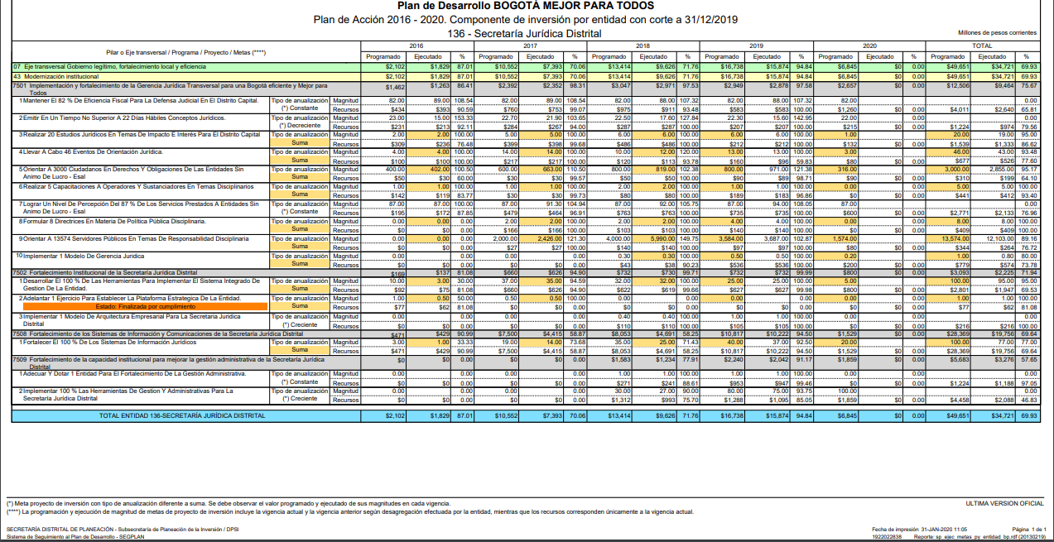

# DIMENSIÓN I. TALENTO HUMANO

## Política: Gestión Estratégica del Talento Humano

### Plan de Gestión: Integrar el 100% de los Planes y Programas de Talento Humano al Plan Estratégico de Talento Humano de la Secretaría Jurídica Distrital

Teniendo en cuenta el literal a) del numeral 2 del artículo 15° de la Ley 909 de 2004, corresponde a las unidades de personal de las entidades y organismos públicos, elaborar los planes estratégicos de recursos humanos, los cuales buscan orientar la gestión del talento humano hacía el desarrollo de las acciones que permitan el cumplimiento de los imperativos y las apuestas estratégicas de la Entidad, a partir del fortalecimiento de la calidad de vida, de las competencias, capacidades, conocimientos, habilidades de los servidores públicos, así como de la organización de los instrumentos y herramientas de la gestión institucional, como el Plan de Previsión del Talento Humano y del Plan Anual de Vacantes.

De lo anterior, el Decreto 1499 de 2017 que fue incorporado en el Decreto Sectorial 1083 de 2015, estableció como política de gestión y desempeño institucional la política de Talento Humano y de Integridad, constituyéndolas en referentes estratégicos y de gestión dentro del Modelo Integrado de Planeación y Gestión- MIPG.

La dimensión del Talento Humano dentro del MIPG concibe al mismo como el “activo más importante con el que cuentan las entidades y como gran factor de éxito que les facilita la gestión y logro de sus objetivos y resultados” (Departamento Administrativo de la Función Pública, 2019).

Quiere decir lo anterior, que el trabajo que realizan los servidores públicos en el marco del fortalecimiento de sus valores contribuye al cumplimiento de la misión estatal, a garantizar los derechos y a responder las demandas de los ciudadanos. Para ello, el desarrollo de los instrumentos de gestión debe atender a esta nueva apuesta estratégica que define el MIPG.

Por otro lado, el Decreto 612 de 2018 que fue incorporado en el Decreto Sectorial 1083 de 2015 estableció como una obligación de las entidades y organismos integrar los planes institucionales y estratégicos entre los cuales se encuentran: a. Plan Anual de Vacantes, b. Plan de Previsión de Recursos Humanos, c. Plan Estratégico de Talento Humano, d. Plan Institucional de Capacitación, d. Plan de Trabajo Anual en Seguridad y Salud en el Trabajo.

En tal sentido, la Dirección de Gestión Corporativa con el propósito de avanzar en los planes en el componente de talento humano y con el fin de constituir un documento referente para definir la metodología y las actividades de trabajo que sean pertinentes para articular los demás instrumentos que no son de su competencia con las diferentes áreas de la Secretaría Jurídica Distrital, estableció como un compromiso la integración de los instrumentos citados, evidenciando el siguiente avance durante el primer trimestre del año 2020.

Realizar el ajuste al documento del Plan Estratégico del Talento Humano vigente:

El Plan Estratégico de Talento Humano fue adoptado en el mes de enero de 2019 y fue publicado en la página de la Secretaría Jurídica Distrital. Este contenía una estructura descriptiva en la cual se encontraba la información de la Secretaría Jurídica Distrital y el marco normativo que soporta la elaboración del documento.

Sin embargo, se requirió ajustarlo para incorporar entre otros las actualizaciones normativas en cuanto a la administración y desarrollo del talento humano, vincular las dimensiones y políticas de talento humano e integridad del Modelo Integrado de Planeación y Gestión-MIPG, así como la caracterización del personal de la Secretaría Jurídica Distrital y el cual está en proceso de ajuste definitivo.

Actualmente se están identificando los principales componentes, objetivos y estrategias para vincular al Plan Estratégico de Talento Humano los siguientes planes:

a. Plan Anual de Vacantes

b. Plan de Previsión de Recursos Humanos

c. Plan Institucional de Capacitación

d. Programa de bienestar y el Plan de Incentivos

e. Plan de Trabajo Anual en Seguridad y Salud en el Trabajo de la Secretaría Jurídica Distrital.

#### Programa de Bienestar y Plan Institucional de Capacitación - PIC.

Durante el primer trimestre del año 2020, se desarrollaron dos capacitaciones, las cuales están enmarcadas en el Plan Institucional de Capacitación- PIC, vigencia 2020 de la Secretaría Jurídica Distrital y que se denominaron:

a. Gestión Efectiva del Presupuesto Público.

b. Información exógena 2019 e información a reportar en 2020.

En la capacitación “Gestión efectiva del presupuesto público”, participó el servidor responsable de la gestión presupuestal y frente al tema “Información exógena 2019 e información a reportar en 2020 asistieron” dos (02) servidores públicos de la Dirección de Gestión Corporativa.

Información exógena 2019 e información a reportar en 2020:

Los servidores públicos que asistieron participaron activamente en los contenidos suministrados, los cuales buscan facilitar el desempeño de sus funciones al interior del área de trabajo. Al finalizar el evento, se practicaron 2 encuestas de salidas obteniendo un nivel de satisfacción del 93% de acuerdo con los siguientes criterios:

|  |  |
| --- | --- |
| **Criterio** | **Puntaje Promedio obtenido** |
| Calidad de la capacitación | **5** |
| Desempeño del facilitador | **5** |
| Impacto y Transferencia | **5** |
| Logística | **4** |
| **Total General** | **4,7** |

Los criterios definidos, lograron en su gran mayoría un puntaje de 5, alcanzando al mayor estándar en el que pueden calificar las personas que asisten al evento. Sin embargo, la logística obtuvo un puntaje de 4 sobre 5, lo cual requiere ser analizado al interior del área de trabajo con las empresas prestadoras del servicio de capacitación.

Los criterios de calificación aplicados, fueron los siguientes:

|  |  |  |  |  |
| --- | --- | --- | --- | --- |
| *1* | *2* | *3* | *4* | *5* |
| Muy deficiente | Deficiente | Aceptable | Bueno | Excelente |

De los dos eventos realizados, se tiene un porcentaje acumulado de satisfacción del 95% siendo un resultado satisfactorio para la oferta de cursos que pone a disposición la Secretaría Jurídica Distrital a sus colaboradores, en especial con el avance que se busca hacía la consolidación de habilidades y destrezas para mejorar el cumplimiento de las metas y objetivos institucionales en la entidad.

**Fuente de información:** Lo anterior obedece a la información reportada por el proceso de Talento Humano.

# DIMENSIÓN II: DIRECCIONAMIENTO ESTRATÉGICO Y PLANEACIÓN

## Política Planeación Institucional

### Plan de Acción: Desarrollar el 5% de las herramientas para implementar el Sistema Integrado de Gestión de la Entidad.

#### Seguimiento Planes (Acción y gestión):

La Oficina Asesora de Planeación, en cumplimiento de sus funciones realizó el seguimiento y análisis a la información reportada por cada área en los informes de Gestión y Resultados - Plan Operativo Anual 2019 (POA). Una vez revisada la información se consolidó el Informe de Gestión y Resultados vigencia 2019 y se divulgo en los direfentes canales de comunicación con los que cuenta la Entidad, en cumplimiento de la Ley de transparencia y acceso a la información pública. El Informe consolidado y publicado, revelo el cumplimiento tanto físico como presupuestal de los proyectos asociados, beneficiando a sus grupos de interes.

Igualmente se elaboró y presentó Informe de Logros y Resultados de los Indicadores P.M.R. con corte al 31 de diciembre de 2019, se actualizó la información en el Sistema PREDIS de indicadores de objetivo y producto, así como también, los giros del presupuesto de inversión y funcionamiento correspondiente a enero, febrero y marzo de 2020.

De otra parte, se realizó la actualización de las Fichas de Estadística Básica de Inversión Distrital - EBI-D de los Proyectos de Inversión 7502 “Fortalecimiento Institucional de la Secretaría Jurídica Distrital” y 7509 “Fortalecimiento de la capacidad institucional para mejorar la gestión administrativa de la Secretaría Jurídica Distrital” a través del SEGPLAN.

Se efectuó revisión y retroalimentación a los Planes Operativos vigencia 2020 en los Componentes de Inversión y de Gestión, presentados por las dependencias, así como también la programación de las actividades necesarias para dar cumplimiento a las metas de los proyectos en la actual vigencia.

#### MIPG

La Entidad comprometida con la articulación y mejora del Modelo Integrado de Planeación y Gestión – MIPG, elaboró el plan de trabajo para la Vigencia 2020 orientado a establecer el plan de sostenibilidad. También se presentó el borrador de la metodología para la graficación del mapa de aseguramiento de la Secretaría Jurídica Distrital y se diseñó un formulario para la recolección de la información orientada a diligenciar la segunda fase del formulario FURAG 2019. Así mismo, se dio respuesta a la solicitud de información respecto del Plan de Sostenibilidad por parte del Despacho del Secretario Jurídico. Se realizo socialización con el oficial de seguridad de la oficina TIC, explicando el modelo de operación de la Secretaría en el marco de MIPG.

De otra parte, se consolidó y evaluó la información institucional para diligenciar el reporte FURAG 2019, sobre el cual se emitió el certificado de cumplimiento para la SJD.

Finalmente, se presentó la herramienta de valoración y documento introductorio para la implementación del mapa de aseguramiento, los cuales serán remitidos a la Oficina de Control Interno para su validación, aplicación y control.

#### Política Pública LGTBI.

En relación con esta Política y en representación de la Entidad, se participó virtualmente de la Misa Intersectorial Distrital -MID, coordinado por la Dirección de Diversidad Sexual de la Secretaría de Planeación Distrital. Igualmente, se elaboró un replanteamiento del Plan de Acción 2020, con ocasión a los imprevistos generados por el COVID19 En reunión virtual con la Dirección de Politicas Jurídicas se precisó el Plan de Acción de la Política Pública de Mujer y Género, correspondiente a la vigencia 2020. Cada 8 días se revisa y se hace seguimiento a los compromisos registrados en la Plataforma Colibrí. Se ha verificado que los 22 compromisos cargados por la Entidad han sido cumplidos en su totalidad.

#### Ejercicio de caracterización:

Desde la Oficina Asesora de Planeación, se lideraron durante el primer trimestre las mesas de trabajo con los procesos misionales para ampliar los ejercicios de caracterización, de grupos de interés incluyendo la priorización según atributos e interéses.

## Política: Gestión Presupuestal y Eficiencia del Gasto:

### Plan de gestión: Ejecutar el presupuesto de funcionamiento de la Entidad.

Apropiaciones de gasto en el presupuesto de la Secretaría Jurídica Distrital.

A partir de la programación, ejecución y seguimiento presupuestal se realiza el informe de gestión del primer trimestre de 2020, teniendo en cuenta la información presupuestal de la Secretaría Jurídica Distrital.

De lo anterior, mediante el Decreto No. 816 del 26 de diciembre de 2019, por medio del cual se liquida el presupuesto anual rentas e ingresos y gastos e inversiones de Bogotá, Distrito Capital, para la vigencia fiscal comprendida entre el 01 de enero de 2020 y el 31 de diciembre de 2020, y se dictan otras disposiciones, a la Secretaría Jurídica Distrital, cabeza del Sector Jurídico se la apropiaron los siguientes recursos:

|  |  |
| --- | --- |
| **Concepto** | **Apropiación** |
| 3-1 Gastos de Funcionamiento | $23,253,456,000 |
| 3-3 Inversión | $6,845,090,000 |
| Total, Gastos e Inversiones | $30,098,546,000 |

Para la vigencia 2020, se apropiaron recursos en Gastos de Funcionamiento por valor de $23.253.456.000, en Gastos de Inversión $6.845.090.000. Estos recursos son de la fuente de financiamiento 01-12 Otros Distrito.

Los Gastos de Funcionamiento se encuentran integrados por los Gastos de Personal, los cuales tienen una apropiación de $18.769.956.000 y la Adquisición de Bienes y Servicios, con una apropiación de $4.483.200.000.

La siguiente gráfica evidencia la estructura de las apropiaciones de gasto en la Secretaría Jurídica Distrital:

Ejecución presupuestal con corte a marzo 31.

|  |  |  |  |  |  |
| --- | --- | --- | --- | --- | --- |
| **MARZO 31 DE 2020** | | | | | |
| **RUBRO PPTAL** | **APROPIACION DISPONIBLE** | **EJECUTADO** | **%** | **GIROS** | **%** |
| GASTOS | $30,098,546,000 | $6,877,553,446 | 22.85% | $4,020,592,595 | 13.36% |
| GASTOS DE FUNCIONAMIENTO | $23,253,456,000 | $4,770,030,409 | 20.51% | $3,475,677,103 | 14.95% |
| GASTOS DE PERSONAL | $18,769,956,000 | $3,490,183,848 | 18.59% | $3,396,088,231 | 18.09% |
| ADQUISICION DE BIENES Y SERVICIOS | $4,483,200,000 | $1,279,846,561 | 28.55% | $79,588,872 | 1.78% |
| INVERSION | $6,845,090,000 | $2,107,523,037 | 30.79% | $544,915,492 | 7.96% |

Para la vigencia 2020 se apropiaron $30.098,5 millones, de los cuales $23.253,4 millones corresponde a funcionamiento y $6.845,1 corresponde a inversión. Para la fecha de corte 31 de marzo de 2020, se han ejecutado $6.877,5 millones, que corresponde al 22,85% del total apropiado, $4.470,0 son de funcionamiento con el 20,51% y $2.107,5 a inversión con una ejecución del 30,79%.

Presupuesto de funcionamiento

|  |  |  |  |  |  |
| --- | --- | --- | --- | --- | --- |
| **Gastos de personal** | | **Adquisición de Bienes y Servicios** | | **Transferencias** | |
| **Apropiado** | **Ejecutado** | **Apropiado** | **Ejecutado** | **Apropiado** | **Ejecutado** |
| 18.769.956.000 | 3.490.183.848 | 4.483.200.000 | 1.279.846.561 | 0 | 0 |

En la vigencia 2020 se apropiaron $23.253.456.000, de los cuales $18.769.956.000 pertenecen a Gastos de Personal y $4.483.200.000 a Adquisición de Bienes y Servicios. De esta apropiación se ha ejecutado con fecha de corte marzo 31 de 2020, el 20,51% en Gastos de Funcionamiento, que equivale a $4.770.030.409, el 18,59% de ejecución en Gastos de Personal y el 28,55% de ejecución en Adquisición de Bienes y Servicios.

Por meses del trimestre, el comportamiento de la ejecución presupuestal de los gastos de funcionamientos fue el siguiente:

|  |  |  |  |  |  |  |  |
| --- | --- | --- | --- | --- | --- | --- | --- |
| **Concepto** | **Apropiación** | **Enero** | | **Febrero** | | **Marzo** | |
| **Valor** | **%** | **Valor** | **%** | **Valor** | **%** |
| Gastos de Funcionamiento | $23,253,456,000 | $1,053,633,080 | 4,53% | $2,830,451,293 | 12,17% | $4,770,030,409 | 20,51% |



### Plan de Gestión: Publicación oportuna de los contratos celebrados por la Secretaría Jurídica Distrital.

Durante el primer trimestre del año 2020, se celebraron setenta y uno (71) contratos en la Secretaría Jurídica Distrital, los cuales se encuentran distribuidos por meses de la siguiente manera:

|  |  |
| --- | --- |
| Me | N |
| Enero | 13 |
| Febrero | 44 |
| Marzo | 14 |
| Total | 71 |

Conforme a lo anterior, todos los contratos fueron publicados oportunamente en la plataforma transaccional SECOP II, de acuerdo con los términos establecidos en el Decreto 1082 de 2015.

**Fuente de información:** Lo anterior obedece a la información reportada por el proceso de Gestión Contractual

# DIMENSIÓN III: GESTIÓN PARA EL RESULTADO CON VALORES

### Politica: Fortalecimiento Organizacional y Simplificación De Procesos.

### Plan de Acción: Desarrollar el 5% de las herramientas para implementar el Sistema Integrado de Gestión de la Entidad.

#### Documentación del Sistema de Gestión de Calidad

Durante el primer trimestre de 2020, se realizó la revisión y actualización de la documentación del Sistema Integrado de Gestión de la entidad, incluyendo la actualización de logos dado el cambio de administración.

Como parte de la mejora continua de los procesos, se realizó:

* Revisión de los procedimientos del Proceso de Gestión Contractual de acuerdo con los lineamientos de “Talento no palanca”.
* Publicación de la creación o actualización de los documentos a través del aplicativo SMART de los formatos 2310450-FT-144 y 2311400-FT-197.
* Revisión y envió para ajustes de los documentos que se encuentran en flujo de aprobación: 2310100-PO-01, 2311520-PL-007 y los nuevos procedimientos de Gestión Ambiental del Proceso de Planeación y Mejora Continua.
* Se realizó una revisión, análisis y verificación de los documentos del Sistema Integrado de Gestión, a través de un muestreo para verificar la información registrada en el SMART, Intranet y en la página web de la Entidad y se actualizó el Portafolio de bienes y servicios de la Secretaría Jurídica Distrital.

De otra parte, fueron modificados de 250 formatos de los 17 procesos que conforman la Secretaría Jurídica. Así como la publicación y actualización de doce (12) documentos en el SMART.

Adicional se modificaron un total de 149 documentos y se enviaron a publicación al proceso de Gestión de las Comunicaciones, para ser divulgados en la intranet y página web de la entidad en dos entregables realizados el 04 de marzo y 30 de marzo respectivamente, dando por finalizada la actualización de los documentos a 31 de marzo.

|  |  |
| --- | --- |
| Formatos modificados | 250 |
| Documentos modificados | 149 |
| Documentos actualizados y publicados en el SMART | 12 |

#### Seguimiento a Planes de mejoramiento

Revisión y verificación de los avances reportados en los planes de mejoramiento a través del SMART, y se verificaron las respectivas evidencias. Así mismo, se realizó el reporte de las incidencias presentadas y se dio trámite a las solicitudes relacionadas con reasignación de usuarios responsables del flujo en el Módulo Planes de Mejora. Por último, se elaboró una pieza comunicacional dirigida a los servidores y contratistas de la Secretaría Jurídica Distrital, como estrategia de divulgación para el fortalecimiento y apropiación en el tratamiento de planes de mejoramiento a través del SMART.

#### MECI:

Se realizó la identificación de oportunidades de mejora a los instrumentos derivados de la política de riesgos, así como acciones clave para la mejora de controles y la medición de la gestión del riesgo. Además, se recalcó la importancia de presentar el mapa de aseguramiento ante el comité de Control Interno Institucional para conocimiento de la Alta Dirección.

#### Riesgos:

Desde la Oficina Asesora de Planeación, se lidero la actualización del contexto de la organización documentado como información de entrada para la gestión del riesgo vigencia 2020. También se brindaron orientaciones y lineamientos a los procesos para la adecuada construcción de los mapas de riesgos de gestión vigencia 2020 y se construyó el mapa de riesgos de gestión y de corrupción de la SJD, vigencia 2020 validado, consolidado y publicado. Finalmente, se realizó un análisis de viabilidad en cuanto a la integración de información técnica sobre la gestión de los riesgos de seguridad de la información a la metodología de gestión de riesgos de la entidad. Todo esto enmarcado en la aplicación adecuada del procedimiento y la metodología de gestión de riesgos de la entidad.

#### Portafolio de bienes y servicios:

Se presentó la actualización y divulgación del Portafolio de Productos y servicios de los procesos misionales con la información detallada y precisa de las 19 salidas identificadas. Lo anterior permitió el mejoramiento de este instrumento en torno a la identificación de las salidas de los procesos misionales, usuarios y/o partes interesadas.

El Portafolio puede ser consultado en el siguiente enlace:

<https://www.secretariajuridica.gov.co/transparencia/tramites-servicios/portafolio-productos-y-servicios-secretaria-jur%C3%ADdica-distrital>

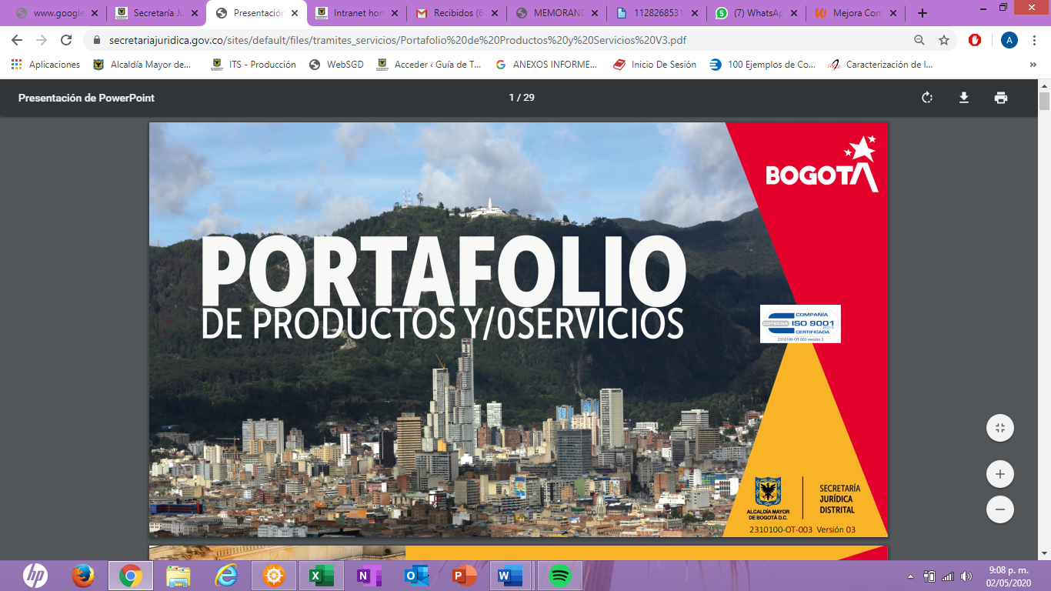

### Política: Servicio al Ciudadano. (Operación externa)

### Plan de Acción: Orientar a 145 ciudadanos en derechos y obligaciones de las entidades sin Ánimo de lucro - ESAL

Esta meta iniciara su ejecución a partir del segundo trimestre de la vigencia 2020. No obstante, en desarrollo de la misionalidad de la Dirección de Inspección, vigilancia y Control, durante el primer trimestre de la vigencia 2020, en el punto de atención ubicado en el SUPERCADE CAD se registró la presencia de 851 ciudadanos, que se acercaron a solicitar información principalmente sobre aspectos jurídicos (86%) y financieros (12%) de las Entidades Sin Ánimo de Lucro domiciliadas en el Distrito Capital. Así mismo se registraron un total 4 orientaciones telefónicas. De esta manera se ha fortalecido el conocimiento de los vigilados y de la ciudadanía en general, en materia de derechos y obligaciones que contribuyen a la generación de confianza del sector. Debemos anunciar que desde el 24 de marzo no se presta atención en el SUPERCADE CAD.

### 

### Plan de Gestión: Asignación o el traslado del 100% de los requerimientos que se reciben en la Secretaría Jurídica Distrital a través de los canales de atención dispuestos

Actualmente el proceso de Atención a la Ciudadanía realiza el traslado de las solicitudes que se reciben a través del Canal “Bogotá te Escucha” y demás canales de atención dispuestos por la Entidad. Durante el primer trimestre del año 2020 se recibieron doscientas veinte (220) solicitudes en la Secretaría Jurídica Distrital, a través de los canales de participación, escritos, por correo electrónico, vía web y telefónico.

A continuación, se evidencian los resultados obtenidos durante el periodo:

Todas las solicitudes fueron trasladas a las diferentes dependencias de la Secretaría Jurídica Distrital, teniendo en cuenta el tipo de solicitud y la competencia en la atención de las peticiones que fueron recibidas.



Las peticiones de interés general y particular fueron las que se recibieron en una mayor proporción durante el trimestre, seguida de las denuncias por actos de corrupción, los reclamos y las quejas que en febrero de 2020, tuvo un comportamiento considerablemente alto, en relación con el valor total de las solicitudes recibidas en el mes.

### Plan de Gestión: Realizar las tareas para implementar 2 compromisos establecidos en la Política Pública de Servicio a la Ciudadanía.

Durante el primer trimestre de 2020, las actividades del proceso de atención a la ciudadanía estuvieron enfocadas en la planeación de aquellas acciones que permitirán avanzar en la implementación de la Política Pública Distrital de Servicio a la Ciudadanía y demás normatividad vigente asociada al mismo.

Es así como, conforme se acordó desde 2019, en la Comisión Sectorial de Servicio a la Ciudadanía que lidera la Subsecretaría de Servicio a la Ciudadanía de la Secretaría General, durante la presente vigencia, se enfocará en el cumplimiento de cuatro (4) compromisos de la Política Pública Distrital de Servicio a la Ciudadanía, los cuales son:

* Plataforma Estrategia orientada al mejoramiento del servicio a la ciudadanía
* Implementación del Manual de Servicio a la Ciudadanía expedido por la Secretaría General
* Respuestas a peticiones ciudadanas con cumplimiento de los criterios de calidad, calidez y manejo del Sistema Bogotá Te Escucha
* Sistemas de gestión documental articulados con Bogotá Te Escucha.

Para ello se construyó el Plan Anticorrupción y de Atención al Ciudadano, cuyo Componente No. 4-Mecanismos para mejorar la atención al Ciudadano, refleja, no solo los compromisos de Política, sino lo señalado en la Ley 1712 de 2014 y lo señalado en el Modelo Integrado de Planeación y Gestión.

Para esta vigencia, el Plan Anticorrupción y de Atención al Ciudadano, incluye:

* Posicionamiento del proceso de atención a la ciudadanía en la Secretaría Jurídica.
* Fortalecimiento de los canales de atención.
* Talento Humano orientado al Servicio a la Ciudadanía.
* Actualización de procedimientos.
* Caracterización y relacionamiento ciudadano.

Así mismo, junto con la Veeduría Distrital y las 15 entidades cabeza de sector, se aprobaron los planes de acción, la estrategia metodológica y las líneas de trabajo de los nodos sectoriales e intersectoriales, que se desarrollarán en el marco de la Red Distrital de Quejas y Reclamos en la vigencia 2020.

Los dos (02) compromisos que se encuentran a cargo de la Secretaría Jurídica Distrital frente a la Política Pública de Atención a la Ciudadanía de acuerdo con el plan de trabajo de la Dirección de Gestión Corporativa serán implementados a partir del mes de mayo de 2020 hasta diciembre de 2020.

**Fuente de información:** Lo anterior obedece a la información al indicador del proceso de Atención al Ciudadano.

### Plan de Acción: Desarrollar el 5% de las herramientas para implementar el Sistema Integrado de Gestión de la Entidad.

#### Plan Anticorrupción y de Atención al Ciudadano

Para la vigencia 2020, se realizó la formulación y divulgación del plan anticorrupción y de Atención al Ciudadano en conjunto que las áreas de la Secretaría Jurídica Distrital y el cual fue liderado por la oficina Asesora de planeación. El primer seguimiento se realizará en el segundo trimestre de a vigencia.

[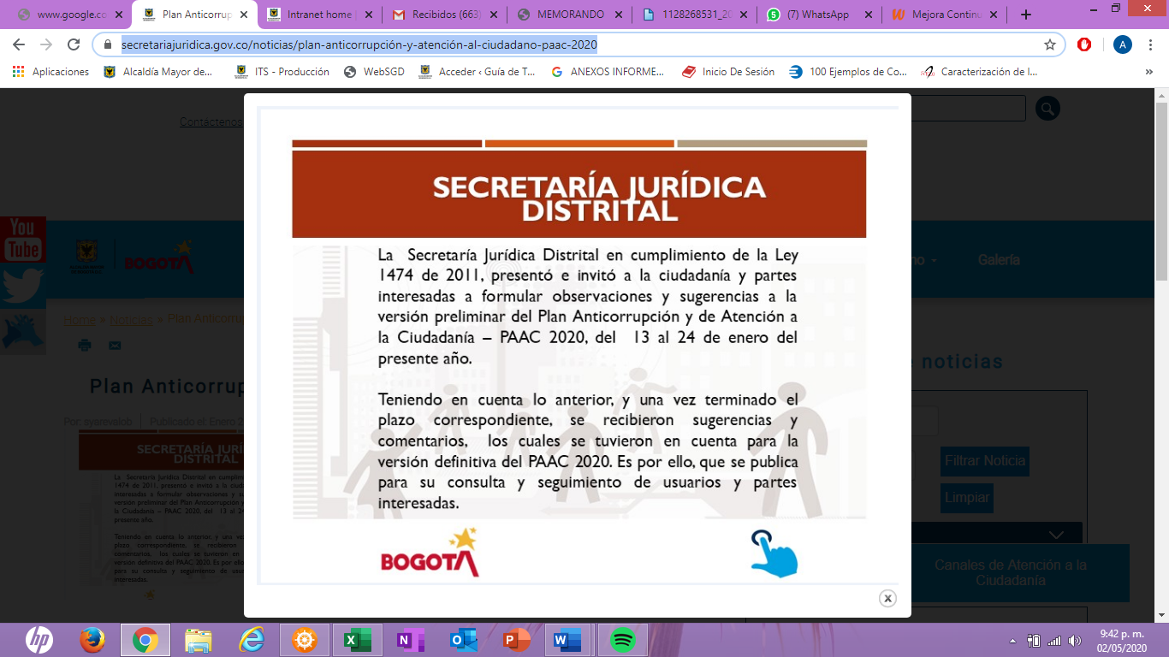](https://www.secretariajuridica.gov.co/noticias/plan-anticorrupci%C3%B3n-y-atenci%C3%B3n-al-ciudadano-paac-2020)

El Plan Anticorrupción y atención al Ciudadano puede ser consultado en el siguiente link:

<https://www.secretariajuridica.gov.co/noticias/plan-anticorrupci%C3%B3n-y-atenci%C3%B3n-al-ciudadano-paac-2020>

**Fuente de información:** Lo anterior obedece a la información reportada por el proceso de Planeación y Mejora Continua.

## Política: Gobierno Digital

### Implementación la Política Pública de Gobierno Digital:

### Plan Estratégico de Tecnologías de la Información y las Comunicaciones PETI

### Plan de Gestión: Garantizar el 98% de disponibilidad de los servicios tecnológicos de la Entidad

En cumplimiento de las actividades propuestas para el primer trimestre de la vigencia, se logró mantener disponibles los servicios tecnológicos los siete días de la semana, las 24 horas del día, para el cumplimiento de las funciones de la Secretaria Jurídica Distrital, así mismo prestar un servicio de calidad para las Entidades Distritales y Ciudadanía en general.

Se generó el informe Métricas de Servicios de TI, el cual incluye la definición de cada servicio tecnológico con su respectivo informe en el cual se evidencia que nos encontramos con una disponibilidad del 100%, cumpliendo con el indicador de la meta “Garantizar el 98% de disponibilidad de los servicios tecnológicos de la Entidad.”. Se presentan las estadísticas del nivel de disponibilidad de los servicios de TI de los meses de enero, febrero y marzo de 2020. Mantener disponibles los servicios tecnológicos los siete días de la semana, las 24 horas del día, para el cumplimiento de las funciones de la Secretaria Jurídica Distrital, así mismo prestar un servicio de calidad para las entidades distritales y ciudadanía en general.

**Fuente de información:** Lo anterior obedece a la información reportada por el proceso Gestión de TIC.

### 

### Plan de Gestión: Atender el 100% de los requerimientos reportados por los servidores de la Entidad.

A través de la actividad “Gestionar incidencias, peticiones y problemas de los servicios tecnológicos establecidos en la Entidad”, son atendidos y clasificados los incidentes de soporte técnico por medio de la Herramienta de Soporte GLPI, resolviendo dudas, absolviendo consultas, solucionando inconvenientes, explicando la operatividad y realizando las pruebas respectivas, priorizando las soluciones del mismo en los tiempos establecidos para tal efecto y gestionar los incidentes reportados con el fin de tener el registro de una base de conocimiento.

En forma general en el primer trimestre se reportaron en la mesa de ayuda GLPI 216 solicitudes de requerimientos de soporte, los cuales fueron asignados y atendidos por el grupo de soporte e ingenieros de la Oficina de TIC.

A continuación, se relacionan los requerimientos de soporte técnico reportados en la herramienta de mesa de ayuda de GLPI en el primer trimestre así:

|  |  |
| --- | --- |
| ***Requerimiento de Soporte*** | **216** |
|
| ***Enero*** | 39 |
| ***Febrero*** | 91 |
| ***Marzo*** | 86 |

#### Plan de Gestión: Actualizar los lineamientos de la Política Pública de Gobierno Digital en la Entidad

Propuesta y avance en la de la Política de TI.

Se elaboró y presento un documento preliminar de la Política de TI de la Secretaria Jurídica Distrital, la cual socializó el jefe de la Oficina de Tecnologías de la Información y el equipo de trabajo de la Oficina TIC, para analizar y remitir observaciones a la misma.

La propuesta presentada, tiene como fin actualizar los lineamientos de la Política Pública de Gobierno Digital de MINTIC implementada en la Entidad, la cual beneficia a todos los funcionarios y contratistas de la Secretaria Jurídica Distrital.

**Fuente de información:** Lo anterior obedece a la información reportada por el proceso Gestión de TIC.

#### Plan de Acción: Fortalecer el 23 % de los Sistemas de Información Jurídicos

##### Mantener e implementar la infraestructura TIC.

Durante el primer trimestre de la vigencia 2020, se desarrollaron actividades para mantener la infraestructura de TIC disponible los siete días de la semana, las 24 horas del día, con el objetivo de prestar un servicio de calidad para el cumplimiento de las funciones de la Secretaria Jurídica Distrital.

Para la actividad, administración de sistemas en la Infraestructura Oracle de Datacenter y Sistemas de Seguridad de la Secretaría Jurídica Distrital, se entregó un informe con el Direccionamiento IP, Diagrama de Red de la Secretaría Jurídica Distrital, en el cual se presenta el diseño de vlans y direcciones IPv4 e IPv6 de la Entidad.

Se presenta un reporte de la capacidad de OVM (Máquinas Virtuales) y la SAN para identificar los porcentajes de uso y disponibilidad con que cuenta la entidad, esto se realiza a través del servidor OSSIM el cual sirve como herramienta de monitoreo de disponibilidad y capacidad.

Se reconfiguró los Switches Oracle ES24, con el fin de mejorar el rendimiento de ARP desde los enlaces LACP hacia el Storage Oracle ZS5-2. En compañía de los Ingenieros de Oracle, se modificó la configuración de los Switches ES/24 y de las cabezas del Storage ZS5-2, con el fin de tener un sistema de respaldo activo - activo.

Para la administración y mantenimiento de la Red de datos y seguridad TI, se cuenta con los servicios monitorizados en la herramienta Nagios del Servidor Ossim y con la herramienta Oracle Enterprise Manager.

Se está trabajando en la planeación de la instalación el ambiente de preproducción de LegalBog con los ingenieros líderes del proyecto y los ingenieros de infraestructura de la Secretaria Jurídica Distrital.

Se realizó la investigación, diseño de conectividad e implementación de un sistema de VPN (subred) que soporta el teletrabajo como mejora a la infraestructura, con el fin de dar cavidad a los servicios de VPN basada en certificados digitales y tiempo de vigencia, para los días de confinamiento debido al problema de salud mundial que se presenta actualmente.

De otra parte, se realizó mantenimiento, administración y seguimiento de la Base de Datos, software y hardware Oracle de la Secretaría Jurídica Distrital.

También se realizó restauración de la base de datos Administrativa a fecha 2 de febrero. Se realizó Backup a la base de datos Misional de producción para ser restaurada en el servidor de migración con corte al 16 de marzo de 2020 y backups full a la base de datos de Misional los días jueves y los backups a los archives de los meses de enero, febrero y marzo.

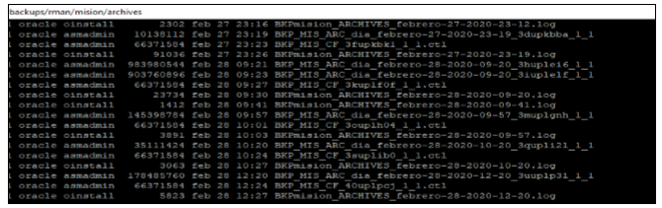

Por otra parte, se realizan los Backups Full de las bases de datos de los aplicativos administrativos y los backups a los archives de los meses de enero, febrero y marzo como se puede ver en la imagen.

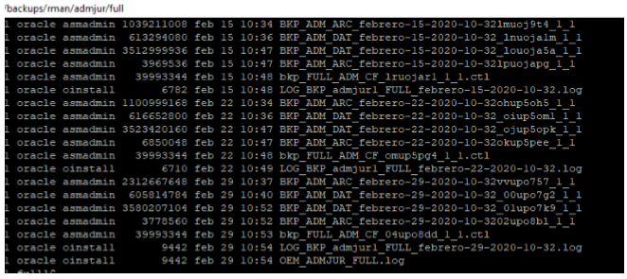

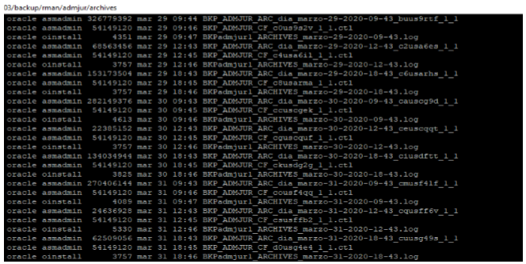

Se realiza una reconfiguración de la red del InterConnect del Clúster. Antes de la actividad la red del InterConnect también estaba siendo usada para temas de backup.

El Cloud Control (herramienta de monitoreo de bases de datos) reporta una notificación de incidente, se revisa la configuración de envió de notificaciones en la herramienta solucionando el inconveniente, ajustando los scripts personalizados que integran Cloud Control con Oracle RMAN.

Se presenta una alerta de superación de umbral del espacio disponibles en el filesystem /u03, para lo cual se realizó una depuración de los backups más antiguos depurando 272 Gb en las carpetas de admjur y misión, así mismo se revisó el filesystem/Backups depurando 360 Gb de los backups más antiguos con el objetivo de abrir espacio en los filesystems.

Se realiza backup de la base de datos de Bizagi que se encuentra noarchivelog en el servidor de pruebas.

Se están ateniendo las diferentes solicitudes para la ejecución de los RFC enviados por el contratista del proyecto de LegalBog, previa ejecución se realiza backups de la base de datos.

Se recompilan packages de LIMAY ya que estaban presentando errores de ejecución.

Se purga espacio del ambiente de pruebas – desarrollo, purgando los archivos de traza y de acceso ASM y se aplica el parche de OPATH para el GI y ASM.

Se ajustó el rendimiento de la base de datos administrativa SIGA, debido a que una consulta sobre la tabla SIGA_CORRESPONDENCIA.FIL_RADICACION está generando Full Acces, para lo cual se crea un índice para optimizar el rendimiento de la base de datos.

De otra parte, se adelantó la Administración/mantenimiento de Sistemas Operativos Windows Server y los servicios asociados a éstos en la Secretaría Jurídica Distrital. Se configuran dos usuarios de prueba máquinas virtuales Windows: prueba1 y pureba2 y se implementa regla en el Core ruta estática para el servicio de FW UDP1194 VPN_Server.

Se valida navegación sobre el enlace ticbogota.gov.co. Se crea un SSID Oculto en la red Wireless.

Se implementa regla en el Firewall que Configuración FW UDP1194 VPN_Server.

Se configura política de fondo de escritorio para los PCs de Secretaría Jurídica Distrital.

Se habilita un AP se extrae log de eventos de usuario que ingresa al firewall, se envía log de eventos de usuarios conectados por VPN.

Ahora bien, frente a las actividades de soporte correctivo y evolutivo de Portal Web e Intranet de la Secretaría Jurídica Distrital, durante este periodo se realizaron las siguientes actividades:

Versionamiento actual Drupal 7.58, actualizaciones de Plugins instalados, CKEditor 4.5.4, efectos de rotado y desaturado de la biblioteca GD 2.1.1-dev. Extensiones PHP, HybridAuth library 2.11.0 y PHPMailer library 5.2.26.

Actualizaciones de Themes (Actualmente se encuentra el sitio web de la Secretaria Jurídica Distrital con el theme de Govimentum se verifican sus componentes y sus actualizaciones.)

Por parte de la Oficina Asesora de Planeación se realizaron solicitudes de ajustes en los menús de la sección de Transparencia, para lo cual se generó una nueva parametrización de taxonomía y categorización dentro de Govimentum.

Se está trabajando localmente con la instalación configuración, desarrollo y proceso de migración a versión 8 Drupal, mediante servidor Apache local y Base de datos MariaDB.

Dentro del proceso de actualización de contenido, de estructura, de diseño y funcional se tuvieron en cuenta los 35 requisitos de nivel A y los 13 criterios del nivel AA, así mismo se desarrollaron ajustes para evitar los bloques de contenido que se estaban repitiendo en algunas páginas.

Copia de Seguridad completa, dentro del protocolo institucional, se realiza de manera semanal Backup local del sitio web e Intranet.

De acuerdo con lo anterior y con el objetivo de prestar un servicio de calidad para el cumplimiento de las funciones de la Secretaria Jurídica Distrital, se mantuvo disponible los siete días de la semana, las 24 horas del día.

#### Modernizar los Sistema de Información misionales y administrativos de la SJD

##### Sistema Información Integrado

Para el primer trimestre de 2020, se presentan las actividades realizadas en torno al proyecto de LegalBog, las cuales se enuncian a continuación:

Se realizó la validación de los documentos técnicos, los casos de uso y los casos de pruebas de los módulos de Política, IVC, Doctrina y Defensa, actualizando y dejando los comentarios pertinentes teniendo en cuenta lo solicitado y lo que se desarrolló.

Se efectuó la recepción de los desarrollos de los requerimientos priorizados de los módulos de política, IVC, Doctrina, Defensa y Disciplinarios, para iniciar etapa de pruebas.

Se realizó la instalación en los ambientes de prueba de la SJD, realizando la capacitación al equipo técnico de la Oficina TIC para que realicen de manera independiente los despliegues tanto en el ambiente de pruebas como el de producción.

Se efectuaron las observaciones e incidencias, al contratista, de las primeras pruebas efectuadas por la SJD (Oficina de tecnología).

Se revisó el documento de arquitectura para validar que lo descrito en los Casos de Uso se esté reflejado en el modelo de arquitectura y en la ejecución de las pruebas se cumpla con los lineamientos establecidos para el desarrollo del proyecto.

La Unión Temporal ajustó la integración con los COTs IFindIT, lectura de PDF, para que sincronizara con Bizagi.

Se realizaron sesiones para establecer acuerdos en cuanto a el entendimiento de los casos de uso y modificar los desarrollos.

Durante este periodo se activa la garantía debido a que la UT, se encuentra realizando ajustes (estabilización) y nuevas implementaciones (casos de uso no priorizados) al sistema, lo cual está afectando el modelo de datos y la migración realizada.

Se están adelantando las sesiones de transferencia de conocimiento, al equipo técnico de la oficina TIC, para que se pueda asumir la administración de los ambientes de pruebas como el de producción.

Se realizaron las pruebas de las funcionalidades de los módulos de Política, IVC, Doctrina y Defensa.

Se realizó una segunda entrega de los desarrollos de los módulos de política, defensa, doctrina y disciplinarios para iniciar un nuevo ciclo de pruebas en el mes de marzo.

A la fecha, se han realizado aclaraciones al análisis de los requerimientos no priorizados (encuestas, gestión documental, entrenamiento, abogacías, comunidad digital, información geográfica e inteligencia artificial), lo cual permitió el cierra de la fase de análisis de los casos de uso no priorizados (encuestas, gestión documental, entrenamiento, abogacías, comunidad digital, información geográfica e inteligencia artificial, App móvil).

Se realizaron sesiones de aclaración de arquitectura y COTS.

Se generaron observaciones e incidencias de las pruebas realizadas durante el mes de marzo, que la unión temporal se encuentra subsanando.

Se realizaron actividades de gestión de expectativas con las diferentes áreas misionales de la SJD.

Se está ajustando el plan de gestión del cambio a ser ejecutado en el 2do y 3er trimestre del año

En el tema de la migración de datos y documentos se han adelantado ejercicios de migración de la información de los sistemas existentes a LEGALBOG, y se están adelantando adaptaciones a los datos, los cambios surgidos con ocasión de la implementación de los casos de uso no priorizados han generado algunos cambios en el modelo de datos actual y la herramienta entregada a la SJD.

Se gestionó una prórroga al contrato, ajustando de esta manera, las actividades de capacitación, gestión del cambio, estabilización, prueba piloto, validación de los requerimientos no funcionales, implementación de casos de uso no priorizados y cierre del proyecto, la cual es solicita por parte de la UT, prórroga del contrato y se generan observaciones sobre la misma, se está a la espera de las aclaraciones de impacto y alcance.

Se presentan retrasos en el proyecto en el tema de los casos de uso e implementados, encontrando temas relevantes e importantes como incidencias en el entendimiento de los casos de uso, configuración, incidencias del producto, interfaz, escritura y lectura en la DB. No se realizó el giro en el mes de enero a la Unión temporal ya que no radicaron cuenta.

Dados los resultados arrojados en los primeros ciclos de prueba de LEGALBOG, el contratista, solicitó, en sesión de seguimiento del proyecto, realizar un cambio de línea base del tiempo (cronograma), por un tiempo estimado de dos meses, y nos encontramos en su validación, debido a esto no se han realizado entrega de productos por parte del contratista.

En la ejecución de actividades entorno a la estabilización de los casos de uso priorizados y el desarrollo de los no priorizados, para lo que la firma solicitó en la sesión de seguimiento del proyecto realizar un cambio de línea base del tiempo y estamos a la espera de la misma con la sustentación adecuada para su validación.

##### Sistemas Misionales Actuales

La Secretaria Jurídica Distrital, cuenta con la herramienta GLPI para el registro, clasificación y documentación de los requerimientos que reportan los usuarios, por el correo de [soporte@secretariajuridica.gov.co](mailto:soporte@secretariajuridica.gov.co).

Para el primer trimestre de 2020, se han documentado 216 requerimientos informadas por los líderes de cada uno de los sistemas de información (SIPROJ, REGIMENLEGAL, SIPEJ, SIDIE, SISTEMA DE INFORMACIÓN DE LA ABOGACIA GENERAL DEL DISTRITO CAPITAL, SID Y BIBLIOTECA VIRTUAL DE BOGOTÁ).

|  |  |  |  |  |  |  |  |  |
| --- | --- | --- | --- | --- | --- | --- | --- | --- |
| ***SISTEMAS MISIONALES*** | | | | | | | | 216 |
| **MES** | ***Abogacía*** | ***Biblioteca*** | ***Régimen Legal*** | ***SID*** | ***SIPEJ*** | ***SIPROJ*** | ***SIDIE*** |
| ***Enero*** | 0 | 6 | 10 | 11 | 16 | 18 | 0 | 61 |
| ***Febrero*** | 7 | 0 | 3 | 23 | 12 | 41 | 0 | 86 |
| ***Marzo*** | 10 | 2 | 5 | 7 | 8 | 37 | 0 | 69 |

Para el primer trimestre se realizó Plan de Trabajo para las pruebas de la nueva Metodología del Contingente en SIPROJ.

Se realizó una mesa de trabajo con la Dirección Distrital de Gestión Judicial para desarrollar la conectividad de los módulos de procesos judiciales con el módulo de MASC (Mecanismos Alternativos de Solución de Conflictos) en SIPROJ.

Se implementó la auditoria en el módulo de Papelera en el SIPROJ.

Se dicto una capacitación funcional del Sistema de Información de Procesos Disciplinarios – SID a la Dirección Distrital de Asuntos Disciplinarios.

Se está realizando el plan de trabajo para pruebas de la nueva metodología del contingente, iniciando con la parametrización de la información para que algunas entidades distritales puedan hacer pruebas calificando procesos judiciales, además se realizó una revisión a la conectividad de los módulos Procesales y MASC, por otra parte, se está implementando la auditoria del módulo de modo papelera y recuperación de procesos eliminados en SIPROJ.

Se está revisando el desarrollo y realizando pruebas al módulo de eventos y de reportes en Abogacía.

Se cambió el componente de generación de graficas de consulta de acceso público el cual consistió en el cambio de visualizador de reportes gráfico a GOOGLE CHART a los demás reportes disponibles en la sección Gráficos en el portal principal del Sistema de Información de Personas Jurídicas – SIPEJ.

1. **Sistemas Administrativos**

La Secretaria Jurídica Distrital cuenta con la herramienta GLPI para el registro, clasificación y documentación de los requerimientos que reportan los usuarios, por el correo de [soporte@secretariajuridica.gov.co](mailto:soporte@secretariajuridica.gov.co).

Para el primer trimestre de 2020 se han documentado 31 requerimientos informadas por los líderes de cada uno de los sistemas de información administrativos.

|  |  |  |  |  |  |  |
| --- | --- | --- | --- | --- | --- | --- |
| ***SISTEMAS ADMINSTRATIVOS*** | | | | | | 31 |
| **MES** | ***LIMAY*** | ***PERNO*** | ***SAE - SAI*** | ***SIGA*** | ***SIPG*** |
| ***Enero*** | 0 | 1 | 0 | 0 | 0 | 1 |
| ***Febrero*** | 1 | 1 | 2 | 0 | 0 | 4 |
| ***Marzo*** | 5 | 11 | 4 | 6 | 0 | 26 |

A continuación, se listan algunas de las actividades realizadas en los Sistemas Administrativos.

1. Configurar, desarrollar e implementar nuevas funcionalidades, optimizando y complementando el Sistema de Información de Personal y Nómina-PERNO.

* Se actualizó la fecha final del retiro de funcionario según solicitud, en información histórica.
* Se brindó soporte para liquidación de conceptos de funcionarios retirados, brindando orientación y soporte en la corrección de datos de control de vacaciones y retiros.
* Se brindó soporté técnico y funcional en la liquidación de la nómina con retroactivos Del 2020.
* Se entregó la información correspondiente a los valores de provisiones que se deben corregir para la contabilidad de enero de 2020.
* Se ajustó la fórmula de cesantías, para atender excepción en el proceso de liquidación.
* Se brindó soporte técnico para actualizar el registro de intereses de cesantías liquidadas en diciembre de 2019, para que figuren en el certificado de ingresos y retenciones ya que el pago se hizo en 2020.
* Se brindó soporte funcional para explicar error reportado por el operador de pago de la planilla de seguridad social.
* Se entregó información solicitada respecto a los pasivos de nómina para la contabilidad; para entregar a la Contraloría.
* Se está trabajando en el desarrollo de la herramienta de extracción de datos para la generación de archivos planos con destino a la carga en el sistema BOGDATA.
* Se brindó soporte en la generación de información, para realizar ajustes contables, según solicitud Del área de contabilidad, en e-mail de asunto "Corrección de provisiones".

1. Configurar, desarrollar e implementar nuevas funcionalidades, optimizando y complementando el Sistema de Información de Correspondencia y Archivo / Gestión Documental y Archivo – SIGA.

Se realizaron los ajustes dentro de los reportes con los logos correspondientes a la administración actual.

Se realizó una revisión de los servicios web expuestos del sistema SIGA, ya que al hacer uso de los métodos que consultan los parámetros de tablas de retención documental, existen series que no coinciden con el listado suministrado por el área de tecnología, por lo que se procedió a ajustar el llamado de las dependencias a las dependencias que están parametrizadas según la TRD.

Se realizó el informe de revisión del desempeño del sistema SIGA según el análisis de componentes de la plataforma donde reside la aplicación.

Se modificó los siguientes componentes dentro del módulo de Consulta Externa: Opción de Tipo Documento como radioButton en el formulario de creación de usuarios externos, Rotulo de Documento a Nro. Documento en el formulario de creación de usuarios externos, Agregar enlace a los términos de tratamiento de datos personales, Validar y ajustar correo de confirmación de activación de usuarios externo.

Se solicitó realizar la revisión de la asignación de JEFES dentro de la administración del módulo de correspondencia ya que en la oficina DIRECCION DE GESTION CORPORATIVA aparece asignado un usuario como JEFE diferente al que esta parametrizado.

Se creó un método para consultar respuestas y un método para consultar referencias dentro de los servicios web de correspondencia expuestos dentro del ambiente de pruebas del sistema SIGA.

Se realizó la activación del punto de menú de Radicación Correo, este punto de menú permite realizar la lectura de una bandeja de correo parametrizado en la administración del módulo de correspondencia.

Se ajustó en la radicación de correos con el fin de tener un punto de menú de radicación de correos de correspondencia y un punto de menú de radicación del buzón de la cuenta de contacto, creando la parametrización en la administración del módulo de correspondencia con la parametrización de dos correos [contactenos@secretariajuridica.gov.co](mailto:contactenos@secretariajuridica.gov.co),[correspondencia@secretariajuriddica.gov.co](mailto:correspondencia@secretariajuriddica.gov.co) y se incluyeron dos puntos de menú diferentes con los cuales se puede acceder a la lectura de las dos cuentas de correos parametrizadas.

Se realizó la activación del punto de menú de Radicación de Salidas Electrónicas en el menú Radicación>Salidas Electrónicas con las funcionalidades de creación, generación de plantillas y posterior radicado, este redirige al formulario de creación de salidas electrónicas que genera, borradores con consecutivos 9-2020-xxxxx y luego de un flujo definido se genera una radicación de salida 2-2020-xxxx.

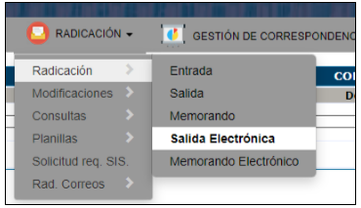

Se realizó la activación del módulo de generación de PQRS, de acuerdo con formato establecido por la Dirección de Gestión Corporativa, desarrollando el módulo de peticiones: WebSigaPQR, cuenta con la sección de radicación de comunicaciones y de consulta de esta. El formulario de peticiones permite generar una comunicación de entrada, clasificada dependiendo de las opciones que se seleccionen dentro de los campos del formulario.

**Formulario de peticiones**

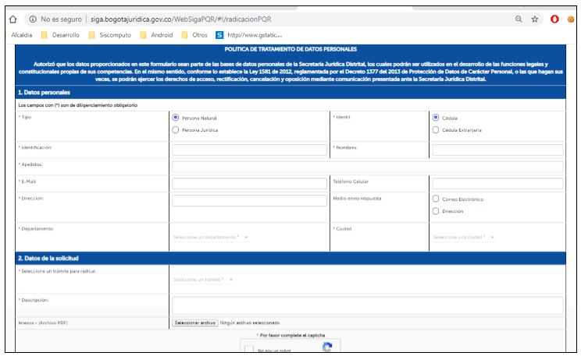

**Formulario de consulta de comunicaciones**

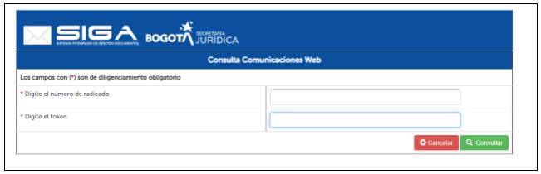

Se elaboró el Instructivo de elaboración de comunicaciones oficios de salida electrónica y el de radicación de correos electrónicos.

1. Configurar, desarrollar e implementar nuevas funcionalidades, optimizando y complementando el sistema de contabilidad-LIMAY actualizando la estructura de datos y documentación de estos.

Se ajustó la parametrización de las cuentas reciprocas en el módulo LIMAY.

Se realizó acompañamiento en la parametrización de las cuentas contables de NOMINA en el módulo LIMAY.

Se acompañó en el proceso de cierre definitivo vigencia 2019 hasta la expedición de libros oficiales de la entidad.

Se acompañó y soportó ajustando funcionalidades de acuerdo con solicitud del usuario funcional cargando los archivos planos de OP Causación.

Se presentó un error al imprimir el Centro de costo esta información se ajustó.

Se ajustó la información de Saldos por terceros en cuenta 13842602 y 1842603.

Se realizó la verificación de la parametrización de las cuentas contables de la interfaz entre en el módulo LIMAY y PERNO.

1. Configurar, desarrollar e implementar funcionalidades, nuevas y existentes, para el Sistema de Información de control de bienes de inventario de la Secretaría Jurídica Distrital-SAE-SAI.

Se prestó asesoría y acompañamiento técnicamente a la Entidad para efectuar la afectación contable en el desarrollo de las respectivas interfaces e integraciones con el sistema contable LIMAY.

Se cargaron los traslados y egresos para hacer devolución de elementos en comodato a la Secretaría General.

Se dictó capacitación al señor Guillermo granados del área admirativa de la Dirección de Gestión Corporativa sobre el sistema SHV hoja de vida de vehículos ya que el usuario está registrando las facturas de consumo de combustible.

Se prestó acompañamiento al usuario de SAE-SAI, para el proceso de cierre mensual de marzo 2020.

Con el desarrollo de las actividades anunciadas, en el Sistema LEGALBOG – Implementación, los casos de uso priorizados de los módulos se encuentran en estabilización y se está en la etapa de desarrollo de los casos de uso no priorizados. LegalBog es un Sistema con información unificada de calidad, que puede ser obtenida de manera oportuna y para apoyar las decisiones institucionales.

Migración. Ejecución migración de todos los módulos y se está en actividades de garantía.

Sistemas Misionales y Administrativos: Se garantiza el correcto funcionamiento de los sistemas de información de la entidad, para el normal desarrollo de las funciones de la Secretaría Jurídica Distrital. La población beneficiada. son todos los funcionarios y contratistas de la Secretaria Jurídica Distrital, las entidades distritales y ciudadanía en general.

##### Actualizar los lineamientos de la Política de Seguridad Digital en la Entidad.

1. Divulgar y sensibilizar a los funcionarios y contratistas de la Secretaría Jurídica Distrital sobre los temas de Seguridad de la Información y Protección de Datos Personales.

Se realizó campaña a través del correo electrónico corporativo y para todos los funcionarios sobre el buen uso de los recursos tecnológicos en teletrabajo.

1. Realizar un diagnóstico del estado actual del Modelo de Seguridad y Privacidad de la Información – MSPI en la Secretaria Jurídica Distrital.

Se desarrolló el autodiagnóstico del modelo de seguridad y privacidad de la información de MINTIC y del cual se emitieron algunas recomendaciones con el fin de fortalecer algunos controles de seguridad informática.

1. Efectuar y/o acompañar la revisión, actualización e identificación de los activos de información y el índice de información clasificada y reservada de la entidad conforme a los establecido en la Ley de transparencia y Derecho de acceso a la Información pública y componente de Gobierno en Línea vigentes, lo anterior con el apoyo de la Subdirección de Servicios Administrativos y demás dependencias de la entidad.
2. Se realizó capacitación a funcionarios de la Entidad con el fin de realizar la actividad de la identificación y valoración de activos de información de la Entidad.
3. Revisar y actualizar el Plan de Seguridad de la Información de la Secretaria Jurídica Distrital, se está revisando el Plan de Seguridad de la Información de la Secretaria Jurídica Distrital para adaptarlo a las diferentes actividades que se está desarrollando sobre todo en el tema de riesgos de seguridad de la información.
4. Identificación de los controles adecuados para Sistema de Gestión de Seguridad de la Información, se presentó la metodología para la identificación, valoración y tratamiento de riesgos de seguridad de la información la cual será incorporada en la guía de riesgos de la Entidad. Se revisó y se dieron algunas recomendaciones a la política de copias de respaldo de la Entidad.

Se logró actualizar los lineamientos actuales con relación al Modelo de Seguridad y Privacidad de la información de MINTIC, que se implementó en la Secretaria Jurídica Distrital. La población beneficiada, son todos los funcionarios y contratistas de la Secretaria Jurídica Distrital

## Política Seguridad Digital

#### Sistema de seguridad de la información.

Presentación de avances en la implementación del Modelo de Seguridad y Privacidad de la Información: Se desarrolló el autodiagnóstico del modelo de seguridad y privacidad de la información de MINTIC y del cual se emitieron algunas recomendaciones con el fin de fortalecer algunos controles de seguridad informática.

Se realizó capacitación a funcionarios de la Entidad con el fin de realizar la actividad de la identificación y valoración de activos de información de la Entidad.

Se realizó campaña a través del correo electrónico corporativo y para todos los funcionarios sobre el buen uso de los recursos tecnológicos en teletrabajo.

#### Plan de Tratamiento de Riesgos de Seguridad y Privacidad de la Información

Se presentó la metodología para la identificación, valoración y tratamiento de riesgos de seguridad de la información la cual será incorporada en la guía de riesgos de la Entidad.

#### Plan de Seguridad y Privacidad de la Información

Se está revisando el Plan de Seguridad de la Información de la Secretaria Jurídica Distrital para adaptarlo a las diferentes actividades que se está desarrollando sobre todo en el tema de riesgos de seguridad de la información.

**Fuente de información:** Lo anterior obedece a la información reportada por el proceso Gestión de TIC – Proyecto 7508.

## Política Defensa Jurídica

### Plan de gestión: Representar judicial y extrajudicialmente EL 100% de los procesos de competencia de la Secretaría Jurídica Distrital

Para lograr esta meta desde la Dirección de Gestión Judicial se han realizado las actividades necesarias para atender de manera integral cada una de las etapas procesales: Los abogados de representación judicial de la Dirección de Gestión Judicial a la fecha tienen a cargo la representación judicial de 738 procesos.

Los abogados de representación proyectaron, presentaron y digitalizaron los documentos procesales necesarios para el ejercicio adecuado de la representación y defensa de los intereses del D.C.

Así mismo, asistieron a 50 diligencias en los diferentes despachos judiciales, lo cual se evidencia a través del aplicativo SIPROJWEB, dicha actividad es realizada y consignada por cada uno de los abogados acorde a las actuaciones desplegadas en aras de defender el Distrito Capital.

También se elaboraron las fichas de conciliación, de pacto de cumplimiento, de acción de repetición, etc., que fueron necesarias dentro del curso del proceso. Durante el periodo cada uno de los abogados de representación, directamente en el Sistema de Información de Procesos Judiciales SIPROJWEB, realizaron 13 fichas de conciliación y 9 de pacto de cumplimiento.

Ahora bien, frente a la presentación del Informe mensual de los movimientos o actuaciones procesales surtidas en los procesos judiciales asignados, los abogados de representación presentaron el informe mensual con la relación de las actuaciones procesales realizadas durante el periodo. Adicionalmente, los documentos procesales necesarios para el ejercicio adecuado de la representación y Defensa de los intereses del D.C. fueron proyectados, presentados, y entregados para ser parte del expediente físico, y dependiendo el tipo de documento y actuación procesal es digitalizado e incorporado en el SIPROJWEB.

Como parte integral de la Representación y Defensa del D.C., se cuenta con el acompañamiento de los abogados de representación judicial a los Comités de Conciliación de las entidades distritales. Los abogados fueron invitados durante el periodo por 17 entidades distritales a participar en los Comités de Conciliación, en los cuales se trataron más de 182 casos:

|  |  |
| --- | --- |
| *ENTIDAD* | CANTIDAD DE TEMAS TRATADOS |
| *CONCEJO DE BOGOTÁ* | 1 |
| *PERSONERIA DISTRITAL* | 3 |
| *S. HACIENDA* | 2 |
| *S. MOVILIDAD* | 20 |
| *SECRETARIA DE CULTURA RECREACIÓN Y DEPORTES* | 2 |
| *SECRETARÍA DE EDUCACIÓN DISTRITAL* | 7 |
| *SECRETARÍA DE GOBIERNO* | 39 |
| *SECRETARÍA DE PLANEACIÓN DISTRITAL* | 5 |
| *SECRETARIA DISTRITAL DE DESARROLLO ECONOMICO* | 1 |
| *SECRETARIA DISTRITAL DE AMBIENTE* | 10 |
| *SECRETARÍA DISTRITAL DE HÁBITAT* | 4 |
| *SECRETARÍA DISTRITAL DE INTEGRACIÓN SOCIAL* | 46 |
| *SECRETARIA DISTRITAL DE LA MUJER* | 1 |
| *SECRETARÍA DISTRITAL DE SALUD* | 30 |
| *SECRETARÍA GENERAL* | 2 |
| *UNIDAD ADMINISTRATIVA ESPECIAL DE REABILITACIÓN Y MANTENIMIENTO VIAL* | 8 |
| *VEEDURIA DISTRITAL* | 1 |
| *TOTAL GENERAL* | **182** |

Con la ejecución de las actividades programadas, se logró representar judicial y extrajudicial y con éxito todos los procesos que se encuentran a cargo de la Secretaría Jurídica, por lo que los 738 procesos activos se representaron jurídicamente al 100%, blindando jurídicamente al Distrito Capital y beneficiando a los grupos de interés y ciudadanía en general.

**Fuente de información:** Lo anterior obedece a la información reportada por el proceso Gestión Judicial.

### Plan de gestión: Realizar seguimiento a la información registrada en el aplicativo SIPROJ al 100% de las entidades distritales

En la Secretaría Jurídica Distrital se notificaron 304 procesos en contra de entidades distritales, entre los tipos de proceso más notificados tenemos que el 81% corresponde a Nulidades y Restablecimiento seguido de Reparaciones Directa con un 7%. En cuanto a los temas más relevantes tenemos el 46% se relaciona con solicitudes de cesantías retroactivas, seguido de reclamaciones laborales con el 33% y pensiones con el 25%.

El 87.17% de los procesos se encuentran instaurados en contra de 7 entidades, siendo la entidad más demandada Secretaría de Educación con el 57.24%, seguido de Movilidad 8.22% y la Secretaria de Integración Social 5.59%.

De los 304 procesos notificados durante el periodo, 22 están cargo de los abogados de representación judicial de la Secretaria Jurídica.

Durante el primer trimestre de 2020, 54 Conciliaciones fueron notificadas y registradas en SIPROJ. El 70.37% de las conciliaciones notificadas durante el periodo están concentradas en cinco entidades: S. de Movilidad, Gobierno, Hábitat, Educación y Cultura.

Durante el primer trimestre de 2020 la Secretaría Jurídica fue notificada de 574 tutelas, de igual manera se notificó de fallos y otros documentos que relacionados con tutelas, para un total de 752 trámites. Se realizaron mesas de seguimiento a los compromisos con las entidades que lo solicitaron, los funcionarios del grupo Siproj generaron los diagnósticos de la información de 24 entidades los cuales se presentaron en mesas de seguimiento.

Así mismo, durante el primer trimestre de 2020 se realizaron 18 diagnósticos de información en la cual se revisó de cada una de las entidades el Reporte Contable de Convergencia, Reporte de Pagos y Reporte de Procesos terminados sin cumplimiento con erogación económica.

Se realizó capacitación a 144 a usuarios nuevos de las diferentes entidades. Se crearon 144 usuarios nuevos y se activaron 905 en el SIPROJ. y se realizó revisión de procesos en los cuales la Secretaría Jurídica ejerce la representación judicial y se socializó con los abogados de representación judicial de la Dirección.

Se dio respuesta a todos los requerimientos hechos por las entidades distritales, las cuales se encuentran registradas en el SIGA y a través de correo electrónico. Así como a las proposiciones instauradas por el Concejo de Bogotá.

**Impactos obtenidos con los resultados:**

Se ha logrado mejorar el porcentaje de depuración de la información y un mejor registro de la nueva que se ingresa, lo cual permite entregar en tiempo real información de manera más acertada, para agilizar la toma de decisiones.

**Población beneficiada**

Entidades, órganos y organismos del Distrito Capital.

##### Notificación y registro de Procesos en el Siproj

Durante el primer trimestre de 2020 en la Secretaría Jurídica Distrital se notificaron 304 procesos judiciales, de los procesos notificados durante el primer trimestre el 81% corresponde a Nulidades y Restablecimiento, seguido del 7% corresponde a Reparación Directa, distribuidos así:

##### Notificaciones por temas mas relevantes

El 83,22% de los temas o asuntos más relevantes, por los cuales demandaron al Distrito Capital durante el trimestre corresponde a los siguientes 10 temas:

El 46% de los temas de las demandas notificadas durante el primer trimestre del año 2020 se relaciona con solicitudes de cesantías retroactivas, seguido de reclamaciones laborales que corresponden a un 33%, y el 25% por tema de pensiones.

##### Notificaciones por Entidad:

|  |  |  |
| --- | --- | --- |
| *ENTIDAD DEMANDADA* | CANTIDAD DE PROCESOS | PORCENTAJE |
| *S EDUCACION* | 174 | 57,24% |
| *S MOVILIDAD* | 25 | 8,22% |
| *S INTEGRACION SOCIAL* | 17 | 5,59% |
| *S HACIENDA* | 14 | 4,61% |
| *S GOBIERNO* | 13 | 4,28% |
| *S SALUD* | 12 | 3,95% |
| *S HABITAT* | 10 | 3,29% |
| *S SEGURIDAD* | 7 | 2,30% |
| *BOMBEROS* | 5 | 1,64% |
| *CONCEJO DE BOGOTA* | 5 | 1,64% |
| *S HABITAT* | 4 | 1,32% |
| *S AMBIENTE* | 3 | 0,99% |
| *CONJUNTO DE DERECHOS Y OBLIGACIONES DE LA EXTINTA FUNDACION SAN JUAN DE DIOS Y HOSPITALES - INTITUTO MATERNO INFANTIL - HOSPITAL SAN JUAN DE DIOS EN LIQUIDACION* | 2 | 0,66% |
| *S DESARROLLO ECONOMICO* | 2 | 0,66% |
| *S PLANEACION* | 2 | 0,66% |
| *ACUEDUCTO* | 1 | 0,33% |
|  | 1 | 0,33% |
| *CATASTRO* | 1 | 0,33% |
| *DADEP* | 1 | 0,33% |
| *IDU* | 1 | 0,33% |
| *S HABITAT - DADEP - CATASTRO* | 1 | 0,33% |
| *S MOVILIDAD - S PLANEACION - S GOBIERNO - S CULTURA* | 1 | 0,33% |
| *S MUJER* | 1 | 0,33% |
| *S SALUD* | 1 | 0,33% |
| *Total general* | **304** | 100,00% |

El 87.17% de los procesos se encuentran instaurados en contra de 7 entidades, siendo la entidad más demandada Secretaría de Educación con el 57.24%, seguido de Movilidad 8.22% y la Secretaria de Integración Social 5.59%.

##### Notificación conciliaciones Judiciales

Durante el primer trimestre de 2020, 54 Conciliaciones fueron notificadas y registradas en SIPROJ.

**CANTIDAD DE CONCILIACIONES POR ENTIDAD**

El 70.37% de las conciliaciones notificadas durante el periodo están concentradas en cinco entidades: S. de Movilidad, Gobierno, Hábitat, Educación y Cultura.

|  |  |  |
| --- | --- | --- |
| *TEMA RELEVANTE* | CANTIDAD DE CONCILIACIONES | PORCENTAJE |
| *COMPARENDO* | 6 | 11,11% |
| *RECLAMACION LABORAL* | 6 | 11,11% |
| *ACCIDENTE DE TRANSITO* | 5 | 9,26% |
| *IMPONE SANCION* | 3 | 5,56% |
| *SANCION POR MORA* | 3 | 5,56% |
| *ADJUDICACION DE LICITACION* | 2 | 3,70% |
| *ESCALAFON DOCENTE* | 2 | 3,70% |
| *LICENCIA DE CONSTRUCCION* | 2 | 3,70% |
| *OCUPACION ILEGAL* | 2 | 3,70% |
| *SANCION DISCIPLINARIA* | 2 | 3,70% |
| *CAIDA DE ARBOL* | 1 | 1,85% |
| *CONTROVERSIA CONTRACTUAL* | 1 | 1,85% |
| *DELINIACION URBANA* | 1 | 1,85% |
| *ESPACIO PUBLICO* | 1 | 1,85% |
| *ESPACIO PUBLICO - PARQUEADERO* | 1 | 1,85% |
| *FALLA EN EL PROCEDIMIENTO* | 1 | 1,85% |
| *FALLA EN EL SERVICIO* | 1 | 1,85% |
| *FALLA EN EL SERVICIO MEDICO* | 1 | 1,85% |
| *FALLA EN EL SERVICIO RELLENO SANITARIO DOÑA JUANA* | 1 | 1,85% |
| *HURTO DE VEHICULO* | 1 | 1,85% |
| *IMPUESTO DE INDUSTRIA* | 1 | 1,85% |
| *IMPUESTO PREDICAL* | 1 | 1,85% |
| *LICENCIA DE CONDUCCION* | 1 | 1,85% |
| *PAGO CONTRATO DE CONCESION* | 1 | 1,85% |
| *PENSION SOBREVIVIENTE* | 1 | 1,85% |
| *REINTEGRO AL CARGO CONCEJO DE BOGOTA* | 1 | 1,85% |
| *RELIQUIDACION PENSION* | 1 | 1,85% |
| *REPARACION POR VINCULACION* | 1 | 1,85% |
| *SANCION POR ACCIDENTE* | 1 | 1,85% |
| *TERMINACION DE CONTRATO TRANSMILENIO* | 1 | 1,85% |
| *TRASPASO DE VEHICULO* | 1 | 1,85% |
| *Total general* | **54** | 100,00% |

##### Notificaciones Acciones de Tutelas

Durante el primer trimestre de 2020 la Secretaría Jurídica fue notificada de 574 tutelas, de igual manera se notificó de fallos y otros documentos que relacionados con tutelas, para un total de 752 trámites.

|  |  |
| --- | --- |
| DOCUMENTOS | CANTIDAD DE DOCUMENTOS |
| 2DA INS FALLO | 34 |
| ADMISION TUTELA | 574 |
|  | 10 |
| AUTO ACUMULACION | 2 |
| AUTO CORTE | 1 |
| AUTO CUMPLIMIENTO | 2 |
| AUTO TRAMITE | 6 |
| CIERRA DESACATO | 1 |
| CONCEDE IMPUGNACION | 35 |
| DECRETA NULIDAD | 2 |
| DESACATO | 1 |
| FALLO 1RA INS | 82 |
| RECHAZO IMPUGNACION | 1 |
| REQUIRIMIENTO | 1 |
| Total general | 752 |

El 54.70% de las tutelas fueron en contra de cinco entidades:

|  |  |  |
| --- | --- | --- |
| *MOV* | 80 | 13,94% |
| *MOVILIDAD* | 72 | 12,54% |
| *GOBIERNO* | 57 | 9,93% |
| *DESARROLLO ECONOMICO* | 54 | 9,41% |
| *SALUD* | 51 | 8,89% |

##### Mesas de trabajo con las Entidades del Distrito Capital**:**

Con la Circular N. 002 de 2020 La Dirección Distrital de Gestión Judicial de la Secretaría Jurídica Distrital, dio a conocer el cronograma de mesas de trabajo con cada una de las entidades y organismos del Distrito Capital, con el fin de hacer seguimiento, y en caso de ser necesario, actualizar, corregir y/o depurar la información registrada por cada una. En dicha Circular se convocó a todas las entidades a mesas de trabajo las cuales deberán estar integradas por los jefes de las oficinas jurídicas o quien haga sus veces, de control interno, financieras, el gestor del sistema designado, junto con el respectivo grupo de trabajo y los administradores generales del SIPROJ-WEB.

Durante el primer trimestre de 2020 se realizó por parte los funcionarios del grupo Siproj los diagnósticos de la información, se realizaron mesas de seguimiento a 24 entidades distritales.

|  |  |
| --- | --- |
| ENTIDAD | FECHA |
| **Secretaría Distrital de Planeación** | 6/02/2020 |
| **Secretaría Distrital de Gobierno** | 6/02/2020 |
| **Secretaría Distrital de Seguridad Convivencia y Justicia** | 6/02/2020 |
| **Secretaría General** | 13/02/2020 |
| **Secretaría Distrital de Desarrollo Económico** | 13/02/2020 |
| **Secretaría de Educación del Distrito** | 13/02/2020 |
| **Secretaría Distrital de Salud** | 20/02/2020 |
| **Secretaría Distrital de Integración Social** | 20/02/2020 |
| **Secretaría Distrital de Cultura Recreación y Deporte** | 20/02/2020 |
| **Secretaría Distrital de Ambiente** | 27/02/2020 |
| **Secretaría Distrital de Movilidad** | 27/02/2020 |
| **Secretaría Distrital de Hábitat** | 27/02/2020 |
| **Secretaría Distrital de la Mujer - Entidad Asesora de Gestión Administrativa y Técnica - Instituto Distrital de Ciencia, Biotecnología e innovación en salud IDCBIS** | 05/03/2020 |
| **Secretaría Distrital de Hacienda** | 05/03/2020 |
| **Secretaría Jurídica Distrital** | 05/03/2020 |
| **Departamento Administrativo del Servicio Civil Distrital - DASCD** | 12-03-2020 |
| **Departamento Administrativo de la Defensoría del Espacio Público DADEP** | 12-03-2020 |
| **Cuerpo Oficial de Bomberos de Bogotá** | 12-03-2020 |
| **Instituto Distrital de Participación y Acción Comunal -IDPAC** | 19/03/2020 |
| **Fondo de Prestaciones Económicas, Cesantías y Pensiones** –**FONCEP** | 19/03/2020 |
| **Unidad Administrativa Especial de Catastro Distrital - UAECD** | 19/03/2020 |
| **Lotería de Bogotá** | 26/03/2020 |
| **Instituto Para la Economía Social (IPES)** | 26/03/2020 |
| **Instituto Distrital de Turismo IDT -Corporación para el Desarrollo y la Productividad Bogotá Región** | 26/03/2020 |

Durante el primer trimestre de 2020 se realizaron 18 diagnósticos de información, en la cual se revisó de cada una de las entidades la siguiente información:

* Reporte Contable de Convergencia
* Reporte de Pagos
* Reporte de Procesos terminados sin cumplimiento con erogación económica.

Estos diagnósticos fueron remitidos a cada entidad, para su revisión y ajuste de información

|  |  |
| --- | --- |
|  | ENTIDAD |
| *1* | SECRETARIA DISTRITRAL DE GOBIERNO |
| *2* | CONTRALORIA DE BOGOTA |
| *3* | CONCEJO DE BOGOTA |
| *4* | SECRETARIA DISTRITAL DE PLANEACION |
| *5* | LOTERIA DE BOGOTA |
| *6* | SECRETARÍA DISTRITAL DE HÁBITAT |
| *7* | SUBRED CENTRO ORIENTE |
| *8* | DEPARTMENTO ADMINISTRTIVO DE ESPACIO PUBLICO |
| *9* | SECRETARIA DISTRITAL DE INTEGRACION SOCIAL |
|  | CAJA DE VIVIENDA POPULAR |
| *11* | CANAL CAPITAL |
| *12* | UNIDAD ADMINISTRATIVA DE CATASTRO |
| *13* | SECRETARIA DISTRITRAL DE SEGURIDAD |
| *14* | SECRETARIA DISTRITRAL DE DESARROLLO ECONOMICO |
| *15* | SECRETARIA DISTRITAL DE JURIDICA |
| *16* | SECRETARIA DISTRITAL DE MOVILIDAD |
| *17* | SECRETARIA GENERAL |
| *18* | SECRETARIA DISTRITAL DE EDUCACIÓN |

##### Capacitación de usuarios nuevos en el manejo operativo y jurídico del Siproj:

Durante el primer trimestre de 2020 se realizó capacitación a 144 usuarios nuevos.

##### Creación de usuarios:

En el primer trimestre de 2020 se crearon 144 usuarios nuevos y se activaron 905 usuarios de diferentes entidades.

|  |  |
| --- | --- |
| *USUARIOS CREADOS Y ACTIVADOS* | |
| *NUEVOS* | 144 |
| *ACTIVOS* | 905 |
| *TOTAL* | 1049 |

:

|  |  |  |  |
| --- | --- | --- | --- |
| **ENTIDAD** | **ACTIVADO** | **NUEVO** | **CANTIDAD TOTAL** |
| **ACUEDUCTO** | 101 | 1 | 102 |
| **AGUAS DE BOGOTA** | 3 |  | 3 |
| **CAJA DE VIVIENDA POPULAR** | 36 | 2 | 38 |
| **CANAL CAPITAL** | 12 |  | 12 |
| **CAPITAL SALUD** | 13 |  | 13 |
| **CAUDALES DE COLOMBIA** | 4 |  | 4 |
| **COLVATEL** | 6 | 2 | 8 |
| **CONCEJO DE BOGOTA** | 1 |  | 1 |
| **CONTRALORIA DE BOGOTÁ** | 17 | 1 | 18 |
| **DADEP** | 16 | 2 | 18 |
| **DASCD** | 4 | 2 | 6 |
| **EAGAT** | 1 | 1 | 2 |
| **EMPRESA METRO S.A.** | 7 | 3 | 10 |
| **ERU** | 11 | 1 | 12 |
| **ETB** | 3 |  | 3 |
| **FONCEP** | 22 | 5 | 27 |
| **FUGA** | 3 | 2 | 5 |
| **IDEP** |  | 1 | 1 |
| **IDIGER** | 13 | 4 | 17 |
| **IDIPRON** | 2 | 5 | 7 |
| **IDPACC** | 5 | 1 | 6 |
| **IDPC** | 4 |  | 4 |
| **IDPYBA** | 2 | 1 | 3 |
| **IDRD** | 31 | 6 | 37 |
| **IDU** | 57 | 2 | 59 |
| **INSTITUTO DISTRITAL DE TURISMO** | 11 |  | 11 |
| **INSTITUTO PARA LA INVESTIGACIÓN Y EL DESARROLLO PEDAGÓGICO** | 6 |  | 6 |
| **IPES** | 7 | 6 | 13 |
| **JARDIN BOTANICO BOGOTA** | 1 |  | 1 |
| **LOTERIA DE BOGOTÁ** | 17 | 2 | 19 |
| **OFB** | 18 | 6 | 24 |
| **PERSONERIA DE BOGOTÁ** | 6 | 1 | 7 |
| **SECRETARIA DE EDUCACIÓN** | 22 | 6 | 28 |
| **SECRETARIA DE GOBIERNO** | 17 | 19 | 36 |
| **SECRETARIA DE SEGURIDAD, CONVIVENCIA Y JUSTICIA** | 4 | 2 | 6 |
| **SECRETARIA DISTRITAL DE AMBIENTE** | 17 | 4 | 21 |
| **SECRETARIA DISTRITAL DE CULTURA, RECREACION Y DEPORTE** | 5 | 3 | 8 |
| **SECRETARIA DISTRITAL DE DESARROLLO ECONOMICO** | 5 | 3 | 8 |
| **SECRETARIA DISTRITAL DE HACIENDA** | 66 | 3 | 69 |
| **SECRETARIA DISTRITAL DE INTEGRACION SOCIAL** | 19 | 6 | 25 |
| **SECRETARIA DISTRITAL DE LA MUJER** | 9 | 1 | 10 |
| **SECRETARIA DISTRITAL DE MOVILIDAD** | 17 | 3 | 20 |
| **SECRETARIA DISTRITAL DE PLANEACIÓN** | 11 | 3 | 14 |
| **SECRETARIA DISTRITAL DE SALUD** | 22 | 1 | 23 |
| **SECRETARIA DISTRITAL DEL HABITAT** | 10 | 3 | 13 |
| **SECRETARIA GENERAL ALCALDIA MAYOR** | 7 | 7 | 14 |
| **SECRETARIA JURIDICA DISTRITAL** | 33 | 6 | 39 |
| **SUBRED INTEGRADA CENTRO ORIENTE** | 6 | 1 | 7 |
| **SUBRED INTEGRADA DEL NORTE** | 23 |  | 23 |
| **SUBRED INTEGRADA DEL SUR** | 46 | 2 | 48 |
| **SUBRED INTEGRADA DEL SUR OCCIDENTE** | 19 |  | 19 |
| **TERMINAL DE TRANSPORTES** | 12 | 1 | 13 |
| **TRANSMILENIO** | 37 |  | 37 |
| **UAECD** | 15 | 3 | 18 |
| **UAECOB** | 4 | 1 | 5 |
| **UAESP** | 9 |  | 9 |
| **UAMV** | 14 | 1 | 15 |
| **UNIVERSIDAD DISTRITAL** | 12 | 2 | 14 |
| **VEEDURÍA DISTRITAL** | 4 | 6 | 10 |
| **Total general** | **905** | **144** | **1049** |

##### Parametrización del Sistema y Ajustes de Información Registrada

Durante el primer trimestre de 2020 se realizó la creación de 58 Despachos judiciales y la eliminación de 173 procesos que se encuentran repetidos o mal radicados.

|  |  |
| --- | --- |
| Gestión en Aplicativo | |
| Despachos Judiciales Creados | Procesos eliminados x duplicidad o mal radicación |
| 58 | 173 |

Se dio respuesta a todos los requerimientos hechos por las entidades distritales, las cuales se encuentran registradas en el SIGA y a través de correo electrónico. Así como a las proposiciones instauradas por el Concejo de Bogotá.

**Fuente de información:** Lo anterior obedece a la información reportada por el proceso Gestión Judicial

### Plan de acción: Mantener el 82% de eficiencia fiscal para la defensa judicial en el Distrito Capital.

##### EFICIENCIA FISCAL

Se alcanzó y supero la meta propuesta para el primer trimestre de 2020. La eficiencia fiscal es del 88% representado en el valor de las pretensiones indexadas de los procesos que finalizaron con fallo a favor de las entidades del Distrito Capital.

Los abogados de representación que tienen a cargo procesos terminados que se encuentran en cumplimiento, relacionan 12 procesos de alto impacto para Bogotá. De igual manera, se realizaron 2 comités de verificación, 23 mesas de trabajo y 13 audiencias de conciliación.

Durante el periodo la meta propuesta fue superada y corresponde al 82.81% representado en la cantidad de procesos terminados favorablemente para el Distrito Capital.

En cuanto a cantidad de procesos terminados favorablemente para el D. C. el 85% se encuentra representado en 3 tipos de procesos: el 66% que corresponde a 4.631 Nulidades y Restablecimientos, el 14% corresponde a 1,016 Laborales y el 5% a 359 Reparaciones Directas.

Las tres entidades que reportan mayor cantidad de procesos favorables son: Secretaría de Educación, FONCEP y la Empresa de Acueducto y Alcantarillado de Bogotá.

El impacto del éxito de eficiencia fiscal acumulado en términos de pretensiones indexadas ha permitido ahorrar a la ciudad $5.3 Billones de pesos aproximadamente, lo que representa desde un punto de vista práctico que del presupuesto destinado al pago de condenas judiciales se ha evitado disponer de la referida suma de dinero, lo que permite que a través de ajustes presupuestales se puedan financiar proyectos o políticas públicas al interior del Distrito Capital.

**BENEFECIARIOS**

Con el ahorro obtenido por la eficiencia fiscal, se beneficia la ciudadanía en general ya que se pueden desarrollar nuevos proyectos sociales, en educación y salud, etc. En efecto, se pueden destinar presupuestos para financiar e implementar los diferentes proyectos y políticas públicas determinadas en el Plan de Desarrollo del Distrito Capital o al interior de cada una de las entidades y organismos distritales, como construcciones de colegios, jardines infantiles, adecuación de redes hospitalarias, creación parques y mantenimiento de los existentes, obras de infraestructura, entre otras.

**VALOR CONTINGENTE JUDICIAL:**

En cuanto al cálculo de recursos públicos que eventualmente tendrá que erogar el Distrito Capital para el cumplimento de sentencias judiciales, de acuerdo con el informe de Obligaciones Contingentes Distritales del cuarto Trimestre de 2019, presentado por la Oficina de Análisis y Control del Riesgo de la Secretaría de Hacienda de fecha 5 de febrero de 2020, comunica que “ El perfil de riesgo estimado de los procesos judiciales por jurisdicción del Distrito, evidencia el 95.92% del valor del contingente se concentra en un perfil de riesgo medio, equivalente a $4,3 billones, con un valor de pretensiones de $21.6 billones y con una probabilidad promedio de fallo en contra del 27.93%.”

**INFORME DE ÉXITO PROCESAL Y EFICIENCIA FISCAL DEL D.C.**



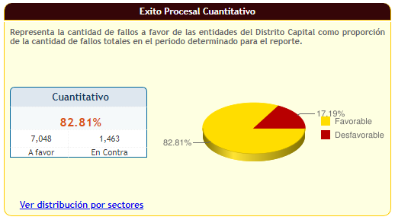

##### EXITO PROCESAL

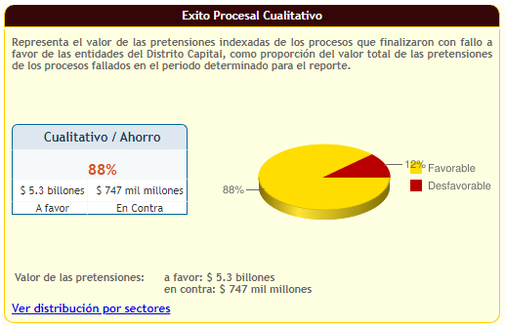

|  |  |  |
| --- | --- | --- |
| PROCESOS TERMINADOS FAVORABLES PARA EL D.C. | | |
|  |  |  |
| **TIPO DE PROCESO** | **CANTIDAD DE PROCESOS** | **VALOR PRETENSIÓN INDEXADA** |
| **ACCIÓN DE CUMPLIMIENTO** | 86 | 0,00 |
| **ACCIÓN DE GRUPO** | 24 | 155.629.283.702,31 |
| **ACCION DE INCONSTITUCIONALIDAD** | 6 | 0,00 |
| **ACCION DE LESIVIDAD** | 2 | 150.175.574,91 |
| **ACCIÓN POPULAR** | 169 | 46.109.451.768,62 |
| **AMIGABLE COMPOSICION** | 2 | 14.839.493.084,92 |
| **ARBITRAL** | 5 | 10.000.677.288,23 |
| **CIVIL EJECUTIVO** | 26 | 10.064.479.423,62 |
| **CIVIL ORDINARIO** | 3 | 4.033.239.517,43 |
| **CONCILIACIÓN EXTRAJUDICIAL** | 228 | 259.311.485.658,12 |
| **CONCILIACION JUDICIAL** | 3 | 986.613.441,11 |
| **CONFLICTO DE COMPETENCIAS ADMINISTRATIVAS** | 3 | 35.358.417,37 |
| **CONTRACTUAL** | 153 | 279.008.460.884,36 |
| **DESLINDE Y AMOJONAMIENTO** | 9 | 2.666.250.431,50 |
| **DIVISORIO** | 4 | 2.116.003.712,45 |
| **EJECUTIVO** | 43 | 17.024.526.818,47 |
| **EJECUTIVO CONTRACTUAL** | 4 | 1.049.476.183,74 |
| **EJECUTIVO LABORAL** | 55 | 4.859.770.060,64 |
| **ELECTORAL** | 6 | 0,00 |
| **FUERO SINDICAL** | 28 | 386.549.243,59 |
| **HIPOTECARIO** | 12 | 397.777.775,56 |
| **LEVANTAMIENTO DE FUERO** | 1 | 0,00 |
| **MENOR CUANTIA** | 1 | 0,00 |
| **NULIDAD** | 13 | 90.714.500,39 |
| **NULIDAD** | 3 | 1.468.436,87 |
| **NULIDAD SIMPLE** | 55 | 413.744.807,03 |
| **NULIDAD Y RESTABLECIMIENTO** | 4631 | 2.099.009.642.237,64 |
| **ORDINARIO LABORAL** | 1016 | 68.324.156.008,24 |
| **PERTENENCIA** | 18 | 2.665.995.372,92 |
| **RECURSO DE INSISTENCIA UNICA INSTANCIA** | 3 | 0,00 |
| **REIVINDICATORIO** | 4 | 1.729.313.066,80 |
| **REPARACION DIRECTA** | 359 | 829.573.059.837,45 |
| **RESPONSABILIDAD CIVIL EXTRACONTRACTUAL** | 6 | 2.727.618.080,98 |
| **RESTITUCION DE INMUEBLE ARRENDADO** | 2 | 211.646.496,88 |
| **SERVIDUMBRE** | 1 | 0,00 |
| **SINGULAR** | 15 | 3.006.536.245,94 |
| **TRANSACCION PARA PRECAVER UN LITIGIO** | 13 | 180.402.773,72 |
| **TRIBUNAL DE ARBITRAMENTO** | 34 | 1.469.774.700.303,73 |
| **VERBAL** | 2 | 20.745.699.464,30 |
| **Total, general** | 7048 | 5.307.123.770.619,84 |

|  |  |  |
| --- | --- | --- |
| **PROCESOS TERMINADOS DESFAVORABLES PARA EL D.C.** | | |
|  |  |  |
| **TIPO DE PROCESO** | **CANTIDAD DE PROCESOS** | **VALOR PRETENSIÓN INDEXADA** |
| **ACCIÓN DE CUMPLIMIENTO** | 5 | 0,00 |
| **ACCIÓN DE GRUPO** | 2 | 13.678.221.629,23 |
| **ACCION DE INCONSTITUCIONALIDAD** | 1 | 0,00 |
| **ACCIÓN POPULAR** | 40 | 16.562.320,00 |
| **AMIGABLE COMPOSICION** | 1 | 103.746.733,62 |
| **ARBITRAL** | 1 | 921.595.265,12 |
| **CIVIL EJECUTIVO** | 4 | 314.123.569,40 |
| **CIVIL ORDINARIO** | 1 | 5.720.589.982,08 |
| **CONCILIACIÓN EXTRAJUDICIAL** | 3 | 32.765.343,99 |
| **CONTRACTUAL** | 40 | 38.433.445.746,69 |
| **EJECUTIVO** | 13 | 1.474.860.506,11 |
| **EJECUTIVO CONTRACTUAL** | 1 | 805.222.202,68 |
| **EJECUTIVO LABORAL** | 5 | 519.347.075,56 |
| **NULIDAD** | 4 | 31.109.106,17 |
| **NULIDAD** | 1 | 0,00 |
| **NULIDAD SIMPLE** | 11 | 284.215.861,48 |
| **NULIDAD Y RESTABLECIMIENTO** | 883 | 153.805.401.539,40 |
| **ORDINARIO LABORAL** | 317 | 22.269.021.246,68 |
| **PERTENENCIA** | 3 | 25.417.622,93 |
| **RECURSO DE INSISTENCIA UNICA INSTANCIA** | 1 | 0,00 |
| **REPARACION DIRECTA** | 102 | 62.700.268.407,64 |
| **RESPONSABILIDAD CIVIL CONTRACTUAL** | 1 | 136.024.012,23 |
| **SINGULAR** | 4 | 874.278.553,92 |
| **TRIBUNAL DE ARBITRAMENTO** | 18 | 445.063.284.877,23 |
| **VERBAL** | 1 | 0,00 |
| **Total, general** | 1463 | 747.209.501.602,13 |

**LOGROS Y RESULTADOS ÉXITO PROCESAL**

Durante el periodo (1-01-2016 a 31-03-2020) se presentaron 8.511 procesos terminados: 7048 favorables y 1.463 desfavorables lo cual representa un éxito procesal de 82.81%.

Durante el periodo la meta propuesta fue superada representada en la cantidad de procesos terminados favorablemente para el Distrito Capital. LINEA BASE 82%

**LOGROS Y RESULTADOS DE EFICIENCIA FISCAL:** Es del 88% representado en el valor de las pretensiones indexadas de los procesos que finalizaron con fallo a favor de las entidades del Distrito Capital.

El 58% del valor total de las pretensiones indexadas de los procesos terminados a favor del Distrito Capital durante el 1 de enero de 2016 y el 31 de marzo de 2020, está concentrado en 10 procesos:

|  |  |  |
| --- | --- | --- |
| **TIPO DE PROCESO** | **CANTIDAD DE PROCESOS** | **VALOR PRETENSIÓN INDEXADA** |
| **CONCILIACIÓN EXTRAJUDICIAL** | 1 | 123.390.943.808,13 |
| **NULIDAD Y RESTABLECIMIENTO** | 3 | 1.488.576.006.645,83 |
| **REPARACION DIRECTA** | 1 | 353.581.638.154,86 |
| **TRIBUNAL DE ARBITRAMENTO** | 5 | 1.127.257.928.048,82 |
| **Total general** | 10 | 3.092.806.516.657,64 |

En estos procesos se encuentran vinculadas las siguientes entidades:

|  |  |  |  |
| --- | --- | --- | --- |
| **TIPO DE PROCESO** | **ENTIDADES VINCULADAS** | **CANTIDAD DE PROCESOS** | **VALOR PRETENSIÓN INDEXADA** |
| **CONCILIACIÓN EXTRAJUDICIAL** | UAESP | 1 | 123.390.943.808,13 |
| **Total CONCILIACIÓN EXTRAJUDICIAL** |  | 1 | 123.390.943.808,13 |
| **NULIDAD Y RESTABLECIMIENTO** | E.A.A.B. -- SEDAMB -- SEDPLAN | 2 | 1.040.973.786.250,97 |
|  | NAL (NACIÓN - MINISTERIO DE AGRICULTURA Y DESARROLLO RURAL) -- NAL (NACIÓN - MINISTERIO DE AMBIENTE, VIVIENDA Y DESARROLLO TERITORIAL) -- PRI (CURADURÍA URBANA N. 4) -- SEDPLAN | 1 | 447.602.220.394,86 |
| **Total NULIDAD Y RESTABLECIMIENTO** |  | 3 | 1.488.576.006.645,83 |
| **REPARACION DIRECTA** | S.G.A. -- SECR. EDU. -- SECRETARÍA JURÍDICA | 1 | 353.581.638.154,86 |
| **Total REPARACION DIRECTA** |  | 1 | 353.581.638.154,86 |
| **TRIBUNAL DE ARBITRAMENTO** | I.D.U. -- TRANSMILENIO S.A. | 1 | 104.688.942.637,18 |
|  | TRANSMILENIO S.A. | 4 | 1.022.568.985.411,64 |
| **Total TRIBUNAL DE ARBITRAMENTO** |  | 5 | 1.127.257.928.048,82 |
| **Total general** |  | 10 | 3.092.806.516.657,64 |

En cuanto a los 1.463 procesos terminados desfavorables en contra del D.C. estos tienen un valor total de pretensión indexada de $747.209.501.602.13, los 10 procesos con la mayor valor de pretensión indexada equivalen al 59% del valor total $443.559.351.947.87. Se relacionan los 10 procesos desfavorables con valor de pretensión indexada más alta:

|  |  |  |  |
| --- | --- | --- | --- |
| **TIPO DE PROCESO** | **ENTIDADES VINCULADAS** | **CANTIDAD DE PROCESOS** | **VALOR PRETENSIÓN INDEXADA** |
| **ACCIÓN DE GRUPO** | D.A.P.D -- SEDAMB -- SEDPLAN | 1 | 12.306.262.277,68 |
| **Total ACCIÓN DE GRUPO** |  | 1 | 12.306.262.277,68 |
| **NULIDAD Y RESTABLECIMIENTO** | FONCEP | 1 | 11.494.039.561,92 |
| **Total NULIDAD Y RESTABLECIMIENTO** |  | 1 | 11.494.039.561,92 |
| **TRIBUNAL DE ARBITRAMENTO** | E.A.A.B. | 1 | 65.862.307.981,78 |
|  | E.T.B. | 1 | 12.345.708.015,92 |
|  | H. EL TUNAL -- SUBRED SUR | 1 | 16.785.283.730,98 |
|  | I.D.U. -- TRANSMILENIO S.A. | 1 | 14.764.574.289,93 |
|  | TRANSMILENIO S.A. | 4 | 310.001.176.089,67 |
| **Total TRIBUNAL DE ARBITRAMENTO** |  | 8 | 419.759.050.108,27 |
| **Total general** |  | 10 | 443.559.351.947,87 |

**DESARROLLO DE ACTIVIDADES ADICIONALES**

**Fortalecer la defensa judicial en los procesos de alto impacto para el Distrito Capital**

**Procesos de impacto que se encuentran en seguimiento:**

Los abogados de representación que tienen a cargo procesos terminados que se encuentran en cumplimiento, relacionan 12 procesos de alto impacto para Bogotá.

|  |
| --- |
| * BAÑOS PÚBLICOS. |
| * BARES- GALERÍAS |
| * CERROS ORIENTALES. |
| * DEMOLICIÓN OBRA |
| * DESALOJO |
| * DESCONTAMINACION DEL RIO BOGOTÁ |
| * ESPACIO PÚBLICO. |
| * HACINAMIENTO URIS, CONTRUCCIÓN ESTABLECIMIENTO CARCELARIO |
|  |
|  |
| * PREVENCIÓN DE DESASTRES PREVISIBLES TÉCNICAMENTE |
| * RESTREPO - AMBIENTE SANO, ESTABLECIMIENTOS DE COMERCIO, BARES |
| * SAN JUAN DE DIOS |

**SEGUIMIENTO CUMPLIMIENTO SENTENCIAS DESFAVORABLES**

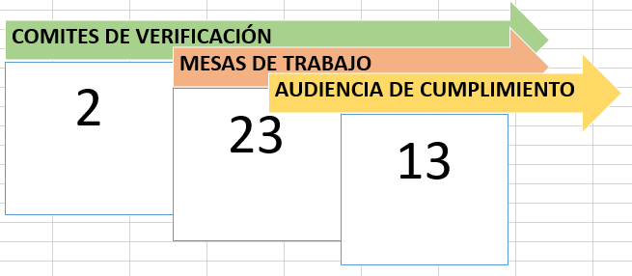

**Comités De Verificación**

Comités de verificación en la Personería, Procuraduría o la Defensoría del Pueblo:

|  |  |  |  |  |  |  |
| --- | --- | --- | --- | --- | --- | --- |
| **ACTIVIDADES ASOCIADAS AL CUMPLIMIENTO DE LA META** | **NUMERO DEL PROCESO** | **FECHA** | **TEMA** | **ASUNTO** | **OBSERVACIONES GENERALES** | **ABOGADO DE SEGUIMIENTO RESPONSABLE** |
| **COMITES DE VERIFICACIÓN (FRENTE A ORGANOS DE CONTROL)** | 2001-00479 | 4/12/2019 | Rio Bogotá | Solicitud de cumplimiento de las órdenes a cargo del distrito capital dentro del fallo, e informe general | se dio contestación a tres peticiones realizadas por los concejales de Bogotá bajo los siguientes sigas 2-20-2440, 2-2020-2832, 2-2020-2187, 2-2020-2188, 2-2020-2743 | Diana Marcela Guzmán Benavides |
| 2005-02345 | 20 de febrero de 2020 | Baños Públicos | Seguimiento al cumplimiento de la sentencia | Preside la Defensoría del Pueblo | Paola Andrea Gómez Vélez |

**Mesas de trabajo de seguimiento**

Durante el primer trimestre de 2020 se realizaron 23 de mesas de trabajo de seguimiento al cumplimiento de sentencias con las diferentes entidades encargadas de llevar a cabo el cumplimiento de las órdenes impartidas por los despachos judiciales.

**Audiencias de cumplimiento**

Durante el primer trimestre de 2020 se realizaron 13 audiencias de cumplimiento.

|  |  |  |  |  |
| --- | --- | --- | --- | --- |
|  | | | | |
|  |  |  |  |  |

Así mismo, se han radicado los documentos solicitados por los abogados de representación en los despachos judiciales y de igual manera se han solicitado copia de las actuaciones procesales necesarias para la defensa de Bogotá Distrito Capital.

**Fuente de información:** Lo anterior obedece a la información reportada por el proceso Gestión Judicial

### Plan de Gestión: Consultar e incorporar los diferentes documentos jurídicos que se requieran en la plataforma del Régimen Legal, de conformidad con los parámetros establecidos.

La Dirección tiene a su cargo la administración de los sistemas de información jurídica de Régimen Legal de Bogotá, el Sistema de la Abogacía General del Distrito Capital y la Biblioteca Virtual. El primero, es consultado permanentemente por la ciudadanía y el cuerpo de abogados del Distrito Capital, en el que se exige por parte del equipo de trabajo una actualización permanente y dinámica de la incorporación de la información en este sistema.

El Sistema de Abogacía General del Distrito es utilizado como repositorio de la información, el cual contiene la formación académica a nivel de posgrados, experiencia y vinculación del cuerpo de abogados en las entidades del nivel distrital.

La Biblioteca Virtual permite la inclusión de las publicaciones de interés para el Distrito Capital, y en de los estudios jurídicos elaborados por la Secretaría Jurídica Distrital, constituyéndose en un espacio de consulta de acceso público y gratuito.

Los avances obtenidos en los tres sistemas de información son los siguientes:

**Sistema de información** **Regimen Legal de Bogotá:**

En la Programación y ejecución del Plan de Gestión de la Dirección Distrital de Política Jurídica se estableció como actividad “Consultar e incorporar los diferentes documentos jurídicos que se requieran en la plataforma del Régimen Legal, de conformidad con los parámetros establecidos”, cuya meta es: Incorporar el 100% de los documentos jurídicos seleccionados, de conformidad con los parámetros establecidos.

Los datos señalados a continuación reportan las actividades realizadas en Régimen Legal durante el periodo comprendido entre el 1 de enero al 31 de marzo de 2020.

**INCLUSIÓN DE NORMAS Y JURISPRUDENCIA**

|  |  |  |  |  |  |  |
| --- | --- | --- | --- | --- | --- | --- |
| **NORMATIVIDAD** |  | **CUARTO TRIMESTRE** | | | |  |
|  | **enero** | **febrero** | **marzo Total** | |  |
| **Nivel Distrital** | | 319 | 162 | 242 | 723 |
| **Nivel Nacional** | | 36 | 75 | 90 | 201 |
| **Jurisprudencia** | | 0 | 20 | 19 | 39 |
| **Incorporación** | | **355** | **257** | **351** | **963** |
| **Boletines Jurídicos** | | 4 | 4 | 5 | 13 |
| **Número de visitas al Sistema** | | 919.672 | 1.117.127 | 1.047.340 | 3.084.139 |
| **Promedio diario de visitas** | | 29.666 | 38.521 | 33.785 | 101.972 |

Se incorporaron un total de 963 disposiciones en el sistema de información jurídica Régimen Legal entre las cuales se encuentran 723 normas de nivel distrital, 201 del orden nacional y 39 providencias de interés, cumpliendo con la proyección de la meta propuesta para este periodo.

Así mismo, se incluyó información de relevancia jurídica y datos de importancia para el Distrito en los 13 Boletines Jurídicos de circulación semanal que fueron remitidos, cumpliendo con la proyección de la meta propuesta para este periodo.

En este periodo se incrementó en 894 personas la inscripción, alcanzado un total de 5.439 personas suscritas.

En lo corrido del trimestre se contabiliza un total de 3.084.139 visitas y un promedio de 33.990 consultas diarias.

Por otra parte, como medidas de autocontrol al interior de la Dirección, se realizaron 4 reuniones de seguimiento, las cuales tienen como propósito mejorar la calidad en la incorporación de normas al Sistema Régimen Legal.

**RELACIÓN DE LAS REUNIONES TRIMESTRALES**

|  |  |  |  |  |
| --- | --- | --- | --- | --- |
| **2/01/2020** | **31/01/2020** | **12/02/2020** | **28/02/2020** | **30/03/2020** |
| Seguimiento | Comité Diciembre Seguimiento Enero Tematización Noviembre | Actualización Decretos Únicos Reglamentarios | Comité Enero Seguimiento Febrero Tematización Diciembre | Comité Febrero Seguimiento Marzo Tematización Enero |

**Sistema de información de la abogacía General del Distrito Capital:**

En este sistema se ha venido haciendo una actualización de la información del cuerpo de abogados del Distrito Capital teniendo de acuerdo con la base de datos facilitada por el Sideap a fecha de 18 de febrero de 2020.

Se consolido la información por cada uno de los 15 sectores central, descentralizado, sector localidades y entes de control tanto para servidores y servidoras de planta y contratistas en el Distrito Capital.

Actualmente esta información facilitada por el Sideap se está incorporando en el sistema de abogacía con los siguientes datos de los abogados del Distrito, los cuales corresponden a: Nombre del servidor público, b. correo electrónico, c. la Entidad Distrital en la cual prestan el servicio y d. género

**Sistema de información Biblioteca Virtual de Bogotá:**

De acuerdo con la programación se publicaron un (1) informe y un (1) decreto, a saber: 1. Informe sobre la situación de las personas provenientes de Venezuela en Bogotá 2. Decreto único reglamentario del Sector Educación de Bogotá.

Todas las publicaciones pueden ser consultadas en el siguiente enlace: <http://biblioteca.bogotajuridica.gov.co/BJV/portal/>.

**Fuente de información:** Lo anterior obedece a la información reportada por el proceso Gestión Jurídica Distrital

### Plan de Acción: Realizar 1 estudio jurídico en temas de impacto e interés para el distrito Capital

El Estudio propuesto se tiene previsto adelantar en el segundo trimestre de la vigencia, el cual pretende hacer un análisis de los ámbitos involucrados en la dirección, gestión y evaluación del sistema de Coordinación e identificar a partir de su estado actual, los aciertos allí presentes y los desafíos que habría que afrontar para potenciar esa herramienta de la gestión pública tan consolidada a nivel nacional como un modelo de coordinación. A partir de este análisis se podrían identificar el camino recorrido como Administración Distrital para desarrollo e implementar el Sistema de Coordinación Distrital hasta la presente fecha, panorama que hará viable plantear como reflexión ¿cuánto han contribuido los desarrollos normativos distritales de los últimos catorce (14) años, al propósito de simplificación y racionalización de los esquemas de coordinación previstos para la formulación y la implementación de la Política Pública en el Distrito Capital? ¿El acervo jurídico existente contribuye y en qué medida a tal propósito? ¿Basta con garantizar una producción normativa fecunda para lograr que las instancias de coordinación distritales sean pieza clave en el ciclo de las políticas públicas? ¿Qué se requiere para darle a las instancias de coordinación la capacidad de ser escenarios que le aportan a la gestión distrital y a ésta de cara a los demás territorios? Como elemento casuístico y ejercicio puntual.

**Fuente de información:** Lo anterior obedece a la información reportada por el proceso Gestión Jurídica Distrital

### Plan de Acción: Implementar un Modelo de Gerencia Jurídica

El Decreto Distrital 430 de 2018 adoptó el Modelo de Gestión Jurídica Pública del Distrito Capital - MGJP, concebido como un sistema integral dirigido a la administración, orientación, desarrollo y seguimiento de la gestión en el ámbito jurídico en el Distrito Capital.

Dicho Modelo establece la obligatoriedad para que las entidades y organismos distritales lo adopten de manera paulatina, teniendo como base las fases descritas en el artículo 58° y que a continuación se reseñan:

1. *Socialización y conocimiento del MGJP.*
2. *Evaluación del entendimiento de las implicaciones del MGJP.*
3. *Medición de estándares existentes en las entidades y organismos distritales.*
4. *Elaboración del plan de acción para la implementación del MGJP.*
5. *Adopción de los componentes del Modelo, de acuerdo con el resultado de la medición y el plan de acción.*

Adicionalmente, en el marco del componente estratégico, la Secretaría Jurídica Distrital realiza la orientación jurídica a través de instrumentos de gerencia, lineamientos o directrices.

Para realizar el acompañamiento en la adopción del Modelo, la Secretaría Jurídica Distrital a través de la Dirección Distrital de Política Jurídica, ha realizado las siguientes actividades en el primer trimestre del año.

Alistamiento institucional: se realizaron los estudios previos y suscripción del contrato No. 015 de 2020 y la elaboración del plan de trabajo para las 8 entidades faltantes de la elaboración de MGJP.

**Socialización del MGJP:** elaboración de los boletines No. 005 y 006 del Modelo de Gestión de Jurídica Pública el cual se remitió a 2500 abogados y abogadas del D.C y se incorporó al micrositio :

<https://www.secretariajuridica.gov.co/sites/default/files/micrositio/Bolet%C3%ADn%20No.%205.pdf> ,

Se elaboró la infografía que contiene la presentación general del MGJP

<https://www.secretariajuridica.gov.co/sities/default/files/micrositio/Infografia%20-20MGJP.pdf>

Por otra parte, se realizó la socialización el Modelo de Gestión Jurídica Pública:

* 6 de marzo de 2020 en el Comité Intersectorial jurídico de Salud.
* 17 de marzo en el Comité Distrital de Apoyo a la Contratación.
* 27 de marzo de 2020 Soportes disponibles en: https://drive.google.com/open?id=1Cqifb3KezfTSrmjXgvHn2AxoS-GPiMwG.

**Medición de Estándares existentes en las entidades y organismos distritales:** Remisión de los instrumentos a 8 entidades (UAE Catastro Distrital, Lotería de Bogotá, Concejo de Bogotá, IDPAC, subredes Norte, Sur Occidente, IDCBIS y EAGAT) y el proceso de contacto con cada una de ellas para que reporten la información. <https://drive.google.com/open?id=18P3JdEScvYmNZ8d5f_6zKm2wfRKYi9f8>

**Elaboración del plan de acción para la implementación del MGJP:**

Se recibieron los instrumentos diligenciados de UAE Catastro Distrital, Lotería de Bogotá y Concejo de Bogotá. <https://drive.google.com/open?id=18P3JdEScvYmNZ8d5f_6zKm2wfRKYi9f8>

**Adopción de los componentes del Modelo de Gestión Jurídica Pública:** Retroalimentación y adopción del MGJP en Catastro, Lotería y Concejo de Bogotá.

1. **INFORME GENERAL**

La información que se registra en este aparte hace referencia a la gestión adelantada por la Dirección y que no corresponde a las metas propuestas en el Plan determinado en la Programación y Ejecución del Plan de Gestión.

En atención a sus funciones es preciso informar el avance de estas durante lo transcurrido en el primer trimestre del año 2020.

**1. Mediaciones en las que se participa:**

A continuación, en el cuadro se pueden observar los temas tratados:

|  |  |  |  |  |
| --- | --- | --- | --- | --- |
| **No.** | **Mediación** | **Radicado/**  **Fecha** | **Convocante/**  **Convocado** | **Estado** |
| 1. | Mediación convenio interadministrativo 254 de 2015 | 1-2020-2478  21/02/2020 | Secretaría Distrital del Hábitat/ Jardín Botánico de Bogotá | En proceso |

**2. Participación en Comités Distritales:**

En virtud del Decreto Distrital 139 de 2017 “Por medio del cual se establecen las instancias de coordinación de la Gerencia Jurídica en la Administración Distrital y se dictan otras disposiciones”, la Dirección Distrital de Política Jurídica realiza la Secretaría Técnica del Comité Jurídico Distrital y de la Comisión Distrital de Apoyo a la Contratación y adicionalmente lo ejerce esta Dirección en la Plenaria Jurídica de entidades y organismos *distritales. A continuación, se describen los logros más importantes obtenidos durante el primer trimestre del año 2020:*

**2.1. Comité Jurídico Distrital:**

Es la instancia de coordinación que tiene por objeto analizar los temas jurídicos de impacto para el Distrito Capital, así como es la responsable de articular la gestión Jurídica del Sector Central de la Administración.

Se realizó una sesión, en cumplimiento con los periodos con los cuales debe reunirse el comité, es decir cada 2 meses. Los temas tratados fueron los siguientes:

|  |  |  |
| --- | --- | --- |
| **Sesión No. 1**  **Ordinaria** | **Fecha** | **Marzo 05 de 2020** |
| **Temas Tratados:** | 1. Verificación del quórum.  2. Aprobación Plan de trabajo 2020.  3. Oferta servicios jurídicos de la Secretaría Jurídica.  4. Instancias de Coordinación Jurídica – Decreto 139 de 2017.  5. Política de Mejora Normativa y Política de Defensa Judicial.  6. Política Jurídica de Prevención de la Corrupción.  7. Creación de las oficinas de control interno disciplinario  8. Proposiciones y varios |

**2.2. Comité Distrital de apoyo a la contratación:**

Es la instancia de coordinación que tiene por objeto apoyar la gestión distrital en materia contractual en el Distrital Capital. Los principales logros obtenidos son los siguientes:

Se adelantó la sesión prevista para el primer trimestre de la actual vigencia, de acuerdo con lo establecido en las disposiciones que lo regulan.

Ver cuadro con temas tratados:

|  |  |  |
| --- | --- | --- |
| **Sesión No. 1**  **Marzo** | **Fecha** | **Marzo 17 de 2020** |
| **Temas Tratados** | 1. Verificación del quórum y Aprobación del orden del día  2. Presentación de los miembros del Comité y presentación de la instancia  3. Aprobación del plan de acción 2020  4. Lineamientos y directrices en materia de contratación expedidos por la Secretaría Jurídica Distrital  5. Proposiciones y varios |
|  |  |  |

**2.3. Comités Intersectoriales de Coordinación Jurídica:**

Esta Dirección participa como delegado de la Subsecretaría Jurídica con voz y sin derecho a voto. Su participación está relacionada con el soporte en la articulación de la Gestión Jurídica que se requiera en los temas tratados. Las instancias de coordinación a las cuales se asistió con temas tratados son los siguientes:

|  |  |
| --- | --- |
| **Comité** | **Primer Trimestre** |
| **Ambiente** | 20-01-2020.  Se presenta a los nuevos jurídicos de JBB y EAAB, de igual manera se informa que a la Secretaría de Ambiente llegará como nuevo Director Legal Ambiental el Dr. Cristian Carabalí. Se discute el tema concerniente a la consulta presentada por la Caja de Vivienda Popular, en el sentido de solicitar que se imparta la orden o se indique la entidad competente para determinar la procedibilidad de la implementación de la línea de acción de reasentamiento por recuperación de corredores ecológicos de ronda, frente a lo cual, una vez realizado el análisis se determina que el mismo surge con ocasión de un fallo de una acción popular, por lo que se solicitará por parte de las entidades involucradas audiencia especial de seguimiento de cumplimiento donde se indique que una vez realizada la correspondiente consulta al IDIGER, el mismo conceptúo que la misma no se encuentra en zona de alto riesgo. Por otro lado, se encontraba en el orden del día otro punto que tenía por finalidad determinar la entidad competente para presentar el informe sobre el cambio climático en el Distrito Capital, pero el mismo no pudo ser evacuado ya que el Idiger no se encontraba presente. |
| **Gestión Pública** | 12-03-2020.  Se participa desde la Secretaría Jurídica Distrital socializando las conclusiones del Comité Jurídico Distrital y se remite la infografía del MGJP. |
| **Hacienda** | 03-03-2020.  Se presenta por parte de la SDH la oferta de servicios de la Dirección Jurídica a través de sus distintas subdirecciones. |
| **Salud** | 06-03-2020.  Se participa en el Comité Intersectorial de Salud. Por parte de la Secretaría Jurídica se realiza una presentación de la propuesta de la Política de Defensa y de Mejora Normativa. Se hace una presentación del Modelo de Gestión Jurídica Pública. |
| **Hábitat** | 03-03-2020.  Se participa en el Comité, se hace la presentación de la Política de Mejora Normativa, se comparte la infografía del MGJP, se presenta el contenido de la Circular 16 de 2020. |
| **Desarrollo Económico** | 30-03-2020.  Se realiza sesión virtual del Comité donde se proceden a presentar las nuevas jefes de las oficinas jurídicas del Sector. Se hace un llamado por parte de la SDDE para que se tenga clara toda la normatividad concerniente al COVID-19 que se ha expedido durante las últimas semanas. Por parte de la Secretaría Jurídica se realiza la socialización del Documento de Relatoría 07 de 2020 donde se encuentra toda la normatividad frente al tema y se solicita que en caso de observar que no se encuentran incluidas las normas correspondientes al sector, se cumpla con la obligación de la Res. 104 de 2018 en el sentido de remitir el documento tanto en PDF como en Word para realizar la incorporación al sistema de régimen legal. De igual manera se solicitan los correos electrónicos para incluirlas en bases de datos e inscribir en el Boletín Jurídico. |

**3. MESAS DE TRABAJO:**

Durante el trimestre objeto de evaluación se participaron en las siguientes mesas de trabajo:

**a. Unidad técnica de apoyo – UTA mujer y actividades asociadas dentro de la entidad.** 19/03/2020. Reunión de concertación de las acciones que adelantará a SJD en el marco de la Política Pública. Participación de representantes de las áreas misionales de la entidad, Corporativa y oficina asesora de planeación.

**b. Comité operativo para las familias.** 27/02/2020. Se presenta a grandes rasgos la funcionalidad y los ejes del Comité. De igual manera se presenta el plan de trabajo a desarrollar en el 2020, el cual es aprobado, así como la programación de las sesiones en el año. La Personería hace un llamado a que la delegación del Comité recaiga en alguien del nivel directivo o asesor, a efectos de poder tener mayor poder decisorio en el desarrollo de las sesiones. De igual manera y por unanimidad, se decide que quienes asistimos lo hagamos en calidad de delegados técnicos, quienes podremos participar en aquellas sesiones que no revistan mayor complejidad. Se crea mesa técnica para la organización del día de la familia.

**c. Sistema Integrado Jurídico.** 13/02/2020 y el 08/04/2020. Se realizan mesas de seguimiento del sistema de LegalBog con la participación del ingeniero de sistemas, y los enlaces del área.

**d. LGBTI.** 17/02/2020. Programación del Plan de Acción 2020 de la Política Pública LGBTI. En esta sesión la Secretaría Distrital de Planeación socializó los resultados obtenidos en la vigencia 2019.

- 26/02/2020. Se realiza la programación de las actividades 2020 en el marco del Plan LGBTI.

- 31 de marzo de 2020. Seguimiento al Plan de Acción y alternativas ante el Covid.

**e. Plan de Desarrollo Distrital.** 16, 18, 19 de marzo de 2020. Mesas de trabajo con las Secretarías de Educación, Mujer, Gobierno, General, Integración Social, planeación y SJD para la revisión del articulado del PDD.

**f.** Política de Mejora Normativa. 10/02/2020. Presentación del proyecto l componente subnacional para desarrollar un “Documento con las recomendaciones de alto nivel para implementar un programa de mejora regulatoria a nivel subnacional con énfasis en el Distrito Capital”: Se hace una presentación de los avances del distrito capital de manera general.

- 04/03/2020. Presentación de las buenas prácticas y avances de la política de mejora normativa, así como la socialización del MGJO en el componente de producing normativa.

- 26/03/2020. Reunión con delegados del Banco Mundial donde se pregunta sobre la relación normativa con el Concejo de Bogotá, las disposiciones de y metas del PDD. Producto de la reunión se remite un informe normativo y análisis de competencias, proceso de producción normativa entre otros.

4. Política Pública de Transparencia: La Dirección de Política Jurídica solicita el reporte de las entidades distritales que publican sus procesos de contratación en la plataforma Secop II Durante el primer trimestre del año 2020.

**Fuente de información:** Lo anterior obedece a la información reportada por el proceso Gestión Jurídica Distrital

### Plan de acción: Emitir en un tiempo no superior a 22 días hábiles conceptos jurídicos.

##### MEJORA Y RACIONALIZACIÓN NORMATIVA

La Dirección Distrital de Doctrina y Asuntos Normativos –DDDAN- contribuye en la eficiente coordinación de la gestión jurídica Distrital, mediante el cumplimiento del propósito de garantizar la unidad conceptual y, cuando sea el caso, la unificación de criterios en el Distrito Capital.

A continuación, se presentan los resultados de las actividades de la Dirección en el primer trimestre de 2020:

|  |  |
| --- | --- |
| TIPO DE ASUNTO | 2020 |
| PROYECTOS DECRETOS (total trámites incluyendo radicados con correcciones) | 29 |
| CONCEPTOS JURIDICOS (cantidad) | 14 |
| CONCEPTOS JURIDICOS (días hábiles promedio) | 12,8 |
| RESOLUCIONES DE LA ALCALDESA MAYOR | 6 |
| COMENTARIOS P. ACUERDO | 127 |
| P. ACUERDO SANCIONADOS | 3 |
| COMENTARIOS P. LEY | 3 |
| MESAS DE TRABAJO DECRETOS Y OTROS | 8 |
| MESAS DE TRABAJO P. ACUERDO | 19 |
| COMITÉS DE DOCTRINA | 2 |
| RESOLUCIONES SECRETARIO JURÍDICO | 7 |
| TOTAL ASUNTOS | 230 |

Durante el primer trimestre de 2020 fueron emitidos 14 conceptos jurídicos en un tiempo promedio de 12,8 días hábiles, mejorando la meta de 22 días hábiles. Estos conceptos están relacionados con los siguientes temas:

1. Fecha de terminación del periodo del Contralor Distrital.
2. Consejo local de propiedad horizontal.
3. Liquidación de contratos.
4. Adquisición de predios.
5. Revocatoria acto de apertura proceso de selección.
6. Secreto empresarial.
7. Fotomultas Inexiquibilidad del parágrafo 1 del artículo 8 de la Ley 1843 de 2017
8. Presunta inhabilidad de edil por ejercer como dignatario de Junta de Acción Comunal.
9. Presunta inhabilidad de edil por ejercer como consejero del Consejo Local de Propiedad Horizontal.
10. Aplicación fallo de la Corte Constitucional. Inexiquibilidad del parágrafo 1 del artículo 8 de la Ley 1843 de 2017.
11. Aplicación del artículo 60 de la Ley 1955 de 2019 al contrato de concesión del juego de apuestas permanentes No 68 de 2016, suscrito entre la Lotería de Bogotá y el Grupo empresarial en línea SA.
12. Inhabilidades para ejercer como alcalde local de Fontibón.
13. Realización de sesiones virtuales en el Concejo de Bogotá D.C.
14. Inhabilidades para ser Alcalde Local. Numeral 4 del artículo 66 del Decreto Ley 1421 de 1993.
15. Prohibiciones para los parientes de miembros de las Juntas Administradoras Locales. Numeral 5 del artículo 66 del Decreto Ley 1421 de 1993.

Durante el periodo, se desarrollaron las tareas de: seguimiento y monitoreo a los días promedio utilizados para la expedición de conceptos jurídicos de carácter general y seguimiento y monitoreo a los días promedio utilizados para la expedición de conceptos jurídicos de carácter general, analizando propuestas para fortalecer los reportes usando la matriz de seguimiento a trámites .

Respecto a ésta última, además del seguimiento periódico, en la matriz de seguimiento a trámites se modificó la lista desplegable de la columna L, la cual permite diferenciar entre conceptos jurídicos de carácter general y conceptos jurídicos unificadores.

**Fuente de información:** Lo anterior obedece a la información reportada por el proceso Gestión normativa y conceptual

### Plan de gestión: Atender el 100% de las solicitudes de revisión de legalidad de proyectos de actos administrativos para firma de la alcaldesa mayor

La DDDAN realizó la revisión de legalidad de 29 trámites para la expedición de decretos distritales de materias misionales relacionadas con todos los sectores administrativos[1], así como la revisión de 6 proyectos de resoluciones para firma de la Alcaldesa Mayor y 7 para firma del Secretario Jurídico Distrital[2].

De esta forma, se atendieron el 100% de las solicitudes de revisión de legalidad de proyectos de actos administrativos para firma de la Alcaldesa Mayor. Así, se cumplió con la tarea de atender las solicitudes de revisión de legalidad de proyectos de actos administrativos para firma de la alcaldesa mayor, la cual es ponderada con 8%, 8% y 9% para los meses de enero, febrero y marzo respectivamente.

**Otros trámites**

Por otra parte, durante el trimestre se realizó seguimiento a las temáticas de las mesas de trabajo, de tal forma que fuera posible establecer si como resultado de estas, había sido necesaria la generación de actos administrativos. Así entonces, se realizaron 8 mesas de trabajo para la discusión de proyectos de decreto y/o algunos otros asuntos de índole jurídica, las cuales fueron útiles para generar 3 actos administrativos.

Además, se realizaron comentarios a 127 proyectos de acuerdo. Asimismo, junto con los sectores distritales competentes en el tema, se desarrollaron 19 mesas de trabajo con el objetivo de discutir y coordinar la acción de la administración distrital frente a proyectos de acuerdo, así:

1. Proyecto de acuerdo 018 de 2020, realizada el 24/02/2020.
2. Proyecto de acuerdo 070 de 2020, realizada el 28/02/2020.
3. Proyecto de acuerdo 062 de 2020, realizada el 28/02/2020.
4. Proyecto de acuerdo 028 de 2020, realizada el 25/02/2020.
5. Proyecto de acuerdo 008 de 2020, realizada el 18/02/2020.
6. Proyecto de acuerdo 016 de 2020, realizada el 16/02/2020.
7. Proyecto de acuerdo 023 de 2020, realizada el 23/02/2020.
8. Proyecto de acuerdo 024 de 2020, realizada el 20/02/2020.
9. Proyecto de acuerdo 029 de 2020, realizada el 18/02/2020.
10. Proyecto de acuerdo 030 de 2020, realizada el 12/02/2020.
11. Proyecto de acuerdo 047 de 2020, realizada el 18/02/2020.
12. Proyecto de acuerdo 054 de 2020, realizada el 25/02/2020.
13. Proyectos de acuerdo 054, 071 y 076 de 2020, realizada el 03/03/2020.
14. Proyecto de acuerdo 018 de 2020, realizada el 02/03/2020.
15. Proyecto de acuerdo 026 de 2020, realizada el 02/03/2020.
16. Proyecto de acuerdo 056 de 2020, realizada el 03/03/2020.
17. Proyecto de acuerdo 084 de 2020, realizada el 10/03/2020.
18. Proyectos de acuerdo 054, 071 y 076 de 2020, realizada el 02/03/2020.
19. Proyecto de acuerdo 047 de 2020, realizada el 19/03/2020.

De forma relacionada, se realizaron 3 trámites para la sanción de acuerdos: a) 050 y 053 de 2020 acumulados por unidad de materia "Por medio del cual se convoca a elección de los jueces de paz y de reconsideración en Bogotá, D.C. periodo 2020-2025"; b) 003 de 2020 "Por el cual se establecen acciones para el fortalecimiento de la atención integral del cáncer en el D.C." y; c) 081 de 2020 "Por el cual se deroga el acuerdo 640 de 2016".

En relación con los asuntos legislativos, se realizaron comentarios a 3 proyectos de ley: a) 284/19C "Por medio del cual se declara patrimonio cultural nacional a algunos barrios de Bogotá por su carácter urbanístico"; b) 011/19C – 251/19S "Por medio de la cual se modifica el Decreto Ley 1421 de 1993" y; c) 235/19S y 079/18C “Por la cual se adoptan medidas para contrarrestar el maltrato y abandono animal, garantizar su dignidad como seres sintientes y crear una cultura cívica sobre la protección de la fauna y el medio ambiente”.

Por último, dando cumplimiento a la Resolución 102 de 2017 de la Secretaría Jurídica Distrital, modificada por la Resolución 121 de 2017 de la Secretaría Jurídica Distrital que instituyó el Comité de Doctrina con el objeto de analizar, definir, determinar y orientar el ejercicio de la actividad conceptual al interior de la Secretaría Jurídica Distrital, en el periodo se realizaron 2 Comités así:

- Fecha 29/01/2020.

Temas: Concepto unificador entidad competente para llevar a cabo el mantenimiento de las ciclorrutas ubicadas en corredor ecológico ambiental. Concepto naturaleza jurídica de Caudales de Colombia S.A.S- ESP.

- Fecha 02/03/2020.

Temas: Lineamientos elaboración comentarios a proyectos de acuerdos. Concepto unificador “Régimen Jurídico aplicable a Capital Salud”.

**Fuente de información:** Lo anterior obedece a la información reportada por el proceso Gestión normativa y conceptual

### Plan de acción: Proferir decisión definitiva en el 80% de los procesos administrativos sancionatorios a cargo de la dependencia.

Para la vigencia del 2020 se determinó como línea base 336 procesos administrativos sancionatorios, estableciendo así una meta para la vigencia de 202 decisiones definitivas correspondiente al 60% de los mismos. Es así como durante el primer trimestre del año se profirieron un total de 30 decisiones definitivas que contemplaron el archivo (27%), la suspensión (10%) y disolución y liquidación (63%) de la personería jurídica, dando así cumplimiento a la meta del periodo.

Es de resaltar que, con ocasión a las medidas adoptadas por el Presidente de la República de Colombia en el marco de la emergencia sanitaria por causa del Coronavirus COVID-19, impartidas a través del Decreto 457 del 22 de marzo de 2020, la Secretaría Jurídica mediante Resolución 043 del 24 de marzo de 2020 y Decretos Distritales 093 y 108 de 2020, se ordenó la suspensión de los términos procesales de todas las actuaciones administrativas, sancionatorias y disciplinarias que se adelantan a partir del 25 de marzo hasta el 27 de abril.

**Fuente de información:** Lo anterior obedece a la información reportada por el proceso Inspección, vigilancia y Control.

### Plan de gestión: Elaboración de documentos de análisis orientados a la prevención del daño antijurídico.

Para el primer trimestre de la vigencia, se definió el para la construcción del primer documento de análisis orientado a la prevención del daño antijuridico “Perfiles para la designación de apoderados en tribunales de arbitramiento e información candidatos a árbitros”. Ahora bien, frente a la actividad búsqueda y recopilación de antecedentes se proyectó inicialmente la circular No. 009 de 2020, por medio de la cual se busca obtener por parte de las entidades, el reporte de información de apoderados en Tribunales de arbitramiento.

Adicionalmente, desde la Dirección se han proyectado los siguientes actos administrativos durante el periodo.

|  |  |  |  |
| --- | --- | --- | --- |
| **CIRCULARES** | | | |
|  |  |  |  |
| **NUMERO** | **FECHA** | **ASUNTO** | **PROYECTO** |
| **8** | 4 de marzo de 2020 | SOLICITUD DE INFORMACIÓN DECRETO DE REPRESENTACIÓN JUDICIAL DECRETO 212 DE 2018. | Paola Andrea Gómez Vélez |
| **1** | 24/01/2020 | INVENTARIO DE PROCESOS Y CONFLICTOS SUSCEPTIBLES DE SER RESUELTOS A TRAVÉS DE LA IMPLEMENTACIÓN DE MECANISMOS ALTERNATIVOS DE RESOLUCIÓN |  |
| **2** | 3/02/2020 | CRONOGRAMA MESAS DE TRABAJO SIPROJ-WEB 2020 | Fernando Amaya |
| **3** | 4/02/2020 | SOLICITUD ACTUALIZACIÓN USUARIOS SIPROJ WEB | Fernando Enrique Amaya Briceño, |
| **4** | 4/03/2020 | PRIMER CONTINGENTE JUDICIAL 2020 Y ACTUALIZACIÓN DE LA INFORMACIÓN REGISTRADA EN SIPROJ | María del Pilar Escobar Remicio |

**Fuente de información:** Lo anterior obedece a la información reportada por el proceso Gestión Jurídica Distrital

### Plan de Gestión: Elaborar Lineamientos orientados a la mejora de las prácticas de contratación en el Distrito y en materia jurídica de interés para el Distrito Capital

A través de la Dirección Distrital de Política Jurídica, se emitió durante el primer trimestre el lineamiento en materia jurídica de interés para el Distrito Capital “Participación de las mujeres y de sus organizaciones en los Consejos Locales de Planeación”.

El cual podrá ser consultado en el siguiente enlace:

|  |  |  |  |  |  |
| --- | --- | --- | --- | --- | --- |
| **No.** | **Acto Administrativo** | **Tema** | **Fecha** | **Lineamiento** | **Enlace Régimen Legal** |
| **1** | Directiva 001 de 2020 | Participación de las mujeres y de sus organizaciones en los Consejos Locales de Planeación | 30/01/2020 | Jurídico | <http://sisjur.bogotajuridica.gov.co/sisjur/normas/Norma1.jsp?i=90569> |

# 

# DIMENSIÓN IV: EVALUACIÓN DE RESULTADOS

## SEGUIMIENTO Y EVALUACIÓN DEL DESEMPEÑO INSTITUCIONAL

## Sistema de seguimiento y medición estructurado

#### Seguimientos a Productos, Metas y Resultados – PMR

Se actualizó la información en el Sistema PREDIS de indicadores de objetivo y producto, así como también, los giros del presupuesto de inversión y funcionamiento correspondiente a enero, febrero y marzo de 2020, y se remitió correo informando la actualización a la Secretaría Distrital de Hacienda.

#### Seguimiento Plan Operativo Anual

Se realizó el seguimiento y análisis a la información reportada por cada área en los informes de Gestión y Resultados - Plan Operativo Anual 2019 (POA). Una vez revisada la información se consolidó el Informe de Gestión y Resultados vigencia 2019 y se realizó la divulgación de este. Además, se realizó la proyección presupuestal y de magnitudes de metas orientadas a la construcción del nuevo Plan de Desarrollo. También se proyectó la solicitud de suspensión de recursos del proyecto de inversión 7502. Consolidó: Alejandro Ávila / Contratista Se realizó la actualización de las Fichas de Estadística Básica de Inversión Distrital - EBI-D de los Proyectos de Inversión 7502 Fortalecimiento Institucional de la Secretaría Jurídica Distrital y 7509 Fortalecimiento de la capacidad institucional para mejorar la gestión administrativa de la Secretaría Jurídica Distrital a través del SEGPLAN. Además, se realizó la reprogramación y actualización del Plan de Acción para la vigencia 2020, en los Componentes de Inversión y de Gestión, así como también la programación de las actividades necesarias para dar cumplimiento a las metas de los proyectos en la actual vigencia. Por último, se realizaron piezas comunicacionales y plantillas conforme al manual de imagen de la Alcaldía de Bogotá para la divulgación de contenidos de la Secretaría Jurídica Distrital.

#### Seguimiento Planes de Mejoramiento

Revisión y verificación de los avances reportados en los planes de mejoramiento a través del SMART, y se verificaron las respectivas evidencias. Así mismo, se realizó el reporte de las incidencias presentadas y se dio trámite a las solicitudes relacionadas con reasignación de usuarios responsables del flujo en el Módulo Planes de Mejora. Por último, se elaboró una pieza comunicacional dirigida a los servidores y contratistas de la Secretaría Jurídica Distrital, como estrategia de divulgación para el fortalecimiento y apropiación en el tratamiento de planes de mejoramiento a través del SMART.

**Fuente de información:** Lo anterior obedece a la información al indicador del proceso de Planeación y Mejora Continua

## Mecanismos de medición de la satisfacción de los usuarios y partes interesadas.

### Plan de desarrollo: Percepción Favorable De La Coordinación Jurídica Distrital Superior Al 88%

La encuesta de percepción de la Coordinación Jurídica Distrital se aplicará durante el segundo trimestre de la vigencia en curso a todas las Entidades del sector central y descentralizado del Distrito Capital, quienes son los usuarios directos de los servicios que presta la Secretaria Jurídica Distrital.

**Fuente de información:** Lo anterior obedece a la información reportada por la Subsecretaría Jurídica Distrital.

### Plan de Acción: Lograr un nivel de percepción del 87% de los servicios prestados a entidades sin ánimo de lucro ESAL

A la fecha, el resultado de la Encuesta aplicada semestralmente es de 94% de percepción favorable de los servicios prestados a Entidades sin Ánimo de Lucro. La próxima medición se aplicará en el segundo trimestre de la vigencia en curso.

**Fuente de información:** Lo anterior obedece a la información del proceso Inspección, Vigilancia y Control ESAL.

### 

## Sostenibilidad del SIG

### Mantenimiento de la certificación en NTC ISO 9001:2015

Conocimiento del nivel de cumplimiento del subsistema de gestión de calidad de la entidad frente a la norma técnica NTC ISO 9001: 2015, por temas o capítulos. Además, se estableció la ruta de trabajo para garantizar el cumplimiento de los requisitos de la norma técnica.

### Requisitos legales

Durante este trimestre, se solicitó mediante memorando electrónico a todos los procesos de la entidad la revisión y actualización del normograma correspondiente, para ser actualizado tanto en el formato "2310100-FT-208 Normograma" cómo en el SMART. Además, se realizó la revisión de los requisitos legales aplicables a la entidad allegados por un total de 10 procesos, estos se ajustaron y se consolidaron en el formato "2310100-FT-208 Normograma", adicional se incluyeron en el SMART uno a uno junto con los enlaces de consulta a cada una de las normas y se elaboró archivo con los enlaces a estas para ser cargadas por el proceso de Comunicaciones de la Entidad.

### Sistema de Gestión Ambiental

Desde la Oficina Asesora de Planeación se Lideró la formulación, implementación y seguimiento del Plan Institucional de Gestión Ambiental - PIGA de la entidad y el desarrollo de su Plan de Acción. Las principales actividades realizadas durante el mes de marzo fueron:

a. Se preparó, convocó y realizó el Comité Técnico de Gestión Ambiental.

b. Se programó, gestionó la entrega de kits de hidratación y se realizó la actividad del día sin carro el 05 de marzo (caravana en bici y caminata).

c. Se elaboró el acta del Comité Técnico Ambiental el cual se remitió para revisión de los integrantes.

d. Se elaboraron y divulgaron las piezas comunicacionales: día mundial del agua, semana del agua, día sin carro marzo movilidad sostenible, el agua y la salud pública, uso racional del agua, seguridad hídrica.

e. Se programó la Semana del Agua y convocó a los servidores de todas las dependencias para asistir a los talleres sobre el cuidado del agua con el EAAB, las jornadas se aplazaron dada la alerta amarilla por la pandemia.

f. De acuerdo con lo acordado en el Comité Técnico Ambiental se solicitó a la DGC las acciones para adelantar el traslado de los procedimientos de gestión ambiental al proceso de planeación y mejora continua de la OAP.

g. Se realizó la solicitud de instalación de puntos para disposición final de RAEES y pilas a través de los programas de pos consumo liderados por la ANDI.

h. Se dio respuesta a la solicitud de información sobre el consumo de papel realizada por el proceso de gestión documental.

i. Se realizó y remitió a la Oficina de TIC el listado de mensajes para divulgación en los wallpapers y ventanas emergentes relacionados con la semana del agua.

j. Se dio respuesta a solicitud de información de la Secretaría Distrital de Movilidad a través del formulario remitido.

k. Se dio respuesta a la solicitud de información de la Secretaría General de la Alcaldía Mayor sobre los consumos de agua y energía de la SJD durante los años 2018 y 2019.

l. Se realizó la revisión de la red hidrosanitaria de las instalaciones de la SJD.

m. Se realizó la revisión y actualización del inventario lumínico de la SJD.

n. Se realizó la inspección a la separación de residuos en los puntos ecológicos el día 19 de marzo.

o. Se realizó la revisión a la estadística de datos de impresión suministrados por la Oficina de TIC.

Además, se registró la información en el módulo de Gestión Ambiental de la Entidad. Las principales actividades realizadas durante el mes de marzo fueron:

a. Se realizó la revisión y ajuste de los términos y definiciones incluidas en el módulo de gestión ambiental del aplicativo SMART.

b. Se realizó la actualización de la matriz de aspectos e impactos ambientales en el módulo de gestión ambiental del aplicativo SMART.

c. Se realizó la revisión del normograma ambiental y del general de la Entidad para identificar las normas ambientales que deberían ser incluidas, las cuales se remitieron para su inclusión.

d. Se realizó la revisión de la información registrada en el módulo de gestión ambiental relacionada con la matriz de requisitos legales, se registraron las inconsistencias y se reportaron las incidencias.

3. Apoyar al proceso de gestión contractual en la revisión del componente ambiental de los contratos a ser suscritos. Para esto se remitió información a todas las dependencias para recordar la implementación del anexo 1 del manual de contratación (Guía de CPS) durante todas las etapas del proceso de gestión contractual.

Con la ejecución de las actividades mencionadas, se pretende la articulación con el Sistema Integrado de gestión implementado en la Entidad, el fortalecimiento del compromiso y cultura Ambiental organizacional, así como a el mejoramiento en la gestión Integral residuos sólidos.

**Fuente de información:** Lo anterior obedece a la información del proceso Planeación y Mejora Continua

# DIMENSIÓN V: INFORMACIÓN Y COMUNICACIÓN

## GESTIÓN DOCUMENTAL

### Proceso de gestion documental del SIG.

### GESTIÓN DOCUMENTAL.

### Plan de Acción: Implementar el 25% de las herramientas de gestión y administrativas:

La Dirección de Gestión Corporativa tiene a su cargo el proyecto de inversión 7509, el cual se denomina “Fortalecimiento de la capacidad institucional para mejorar la gestión administrativa de la Secretaría Jurídica Distrital”. Cuya meta asociada es “**Implementar el 25% de las herramientas de gestión y administrativa”.**

Para dar cumplimiento a la meta de inversión, la Dirección de Gestión Corporativa durante el primer trimestre del año 2020, realizó entre otras actividades que se describen a continuación:

* Ajuste al diagnóstico integral de archivos en soporte físico y electrónico.
* Reuniones iniciales con las Direcciones de Inspección, Vigilancia y Control (IVC) y de Gestión Judicial.
* Se inició el levantamiento de información para la actualización de la TRD con la Dirección de Gestión Judicial.
* Fusión de las bases de datos que contienen los inventarios documentales de series y subseries documentales de todas las dependencias de la Entidad anteriores a 2016 y entre 2016 (Creación SJD) y Primer Semestre de 2019.
* Ubicación de los inventarios de la documentación a eliminar.
* Se adelanta la distribución de espacios en el archivo centralizado para la organización de todos los archivos de gestión.
* Se iniciaron los trámites para la contratación en la organización de 356,5 metros lineales de archivo de la Dirección de Gestión Judicial.

En virtud que en cumplimiento de las medidas decretadas por el Gobierno Nacional y la Alcaldía Mayor de Bogotá relacionado con la declaratoria de Estado de emergencia Económica, Social y Ecológica en todo el territorio nacional y a las órdenes e instrucciones realizadas para la debida ejecución de las instrucciones de aislamiento obligatorio por el riesgo al contagio al COVID-19, se tuvieron que suspender algunas de las tareas que requerían el levantamiento documental en espacio físico, razón por la cual afectó el cumplimiento del indicador, el cual se espera cumplir para el siguiente trimestre teniendo en cuenta las medidas que sean adoptadas.

**Fuente de información:** Lo anterior obedece a la información reportada al indicador del Plan de acción (% de implementación del modelo de Gestión Documental).

### Plan de Gestión: Implementar el 100% del Plan Institucional de Archivos- PINAR de la Secretaría Jurídica Distrital.

De acuerdo con la programación establecida en el Plan de Trabajo de la Dirección de Gestión Corporativa, actualmente se cuenta con una implementación y cumplimiento del Plan Institucional de Archivos- PINAR del 89%, el cual se encuentra representado por las siguientes actividades:

* Avance en el Diagnóstico del SGDEA de la SJD.
* Reuniones con el equipo de Legalbog y con SIGA para la implementación de expedientes, inventarios y préstamo de documentos.
* Puesta en producción de la funcionalidad de radicación automática de comunicaciones del medio externo vía correo electrónico y las salidas electrónicas en el SIGA para comunicaciones producidas dirigidas al medio externo.
* Ajuste del PINAR y reelaboración del procedimiento de valoración (antes denominado procedimiento para el Diligenciamiento de la Ficha de Valoración y Disposición Final).
* Apoyo en la elaboración del instructivo para Salidas Electrónicas conjuntamente con el ingeniero de SIGA.
* Ajuste a la expresión procedimientos por documentos, se continúa implementando las TRD, con todos los formatos e instructivos asociados.
* Inicio en la elaboración del Programa de Monitoreo y control de las condiciones ambientales de los depósitos de archivos de la SJD.

**Fuente de información:** Lo anterior obedece a la información al indicador del proceso de Gestión Documental.

## PLAN DE COMUNICACIONES.

### Plan de comunicaciones de la Secretaría Jurídica Distrital

Con el fin de consolidar el Plan de Comunicaciones de la Secretaría Jurídica Distrital, se realizó un diagnostico con cada una de las áreas que conforman la entidad para identificar las necesidades de comunicación para la vigencia 2020.

A partir de dicho diagnóstico, se inició la estructuración del Plan de Comunicaciones el cual se encuentra publicado en el siguiente enlace:

<https://www.secretariajuridica.gov.co/transparencia/planeacion/politicas-lineamientos-y-manuales/plan-comunicaciones-2020>

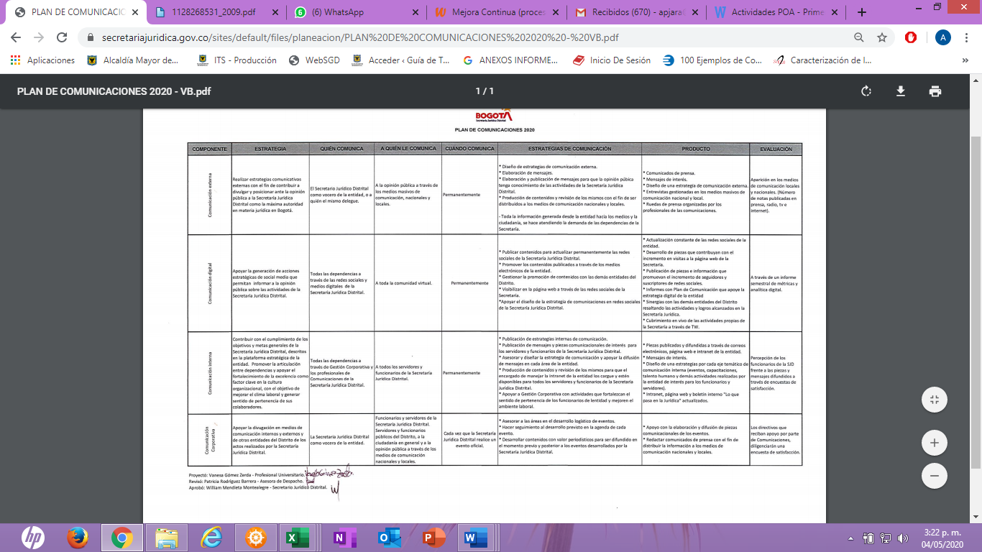

De otra parte, se difundieron a través de nuestro boletín interno notas y noticias de interés para nuestros funcionarios sobre acontecimientos internos de la entidad y externos de otras entidades y de Bogotá.

* A través del Boletín interno “Entérate de lo que pasa en la Jurídica” se socializaron temas relevantes como:
* Mensajes de bienvenida, saludos y compromisos de la Alcaldesa Mayor de Bogotá para todos los funcionarios y colaboradores del Distrito.
* Día sin carro y sin moto en Bogotá.
* Jornadas de capacitaciones del área de Gestión Corporativa.
* Cambios en los documentos del SIG.
* Actualizaciones en la intranet de la SJD.
* Socialización del plan de comunicaciones 2020.
* Día de la mujer.
* Día del hombre.
* Normatividad y medidas tomadas por la SJD referentes al tema del Coronavirus en Bogotá.

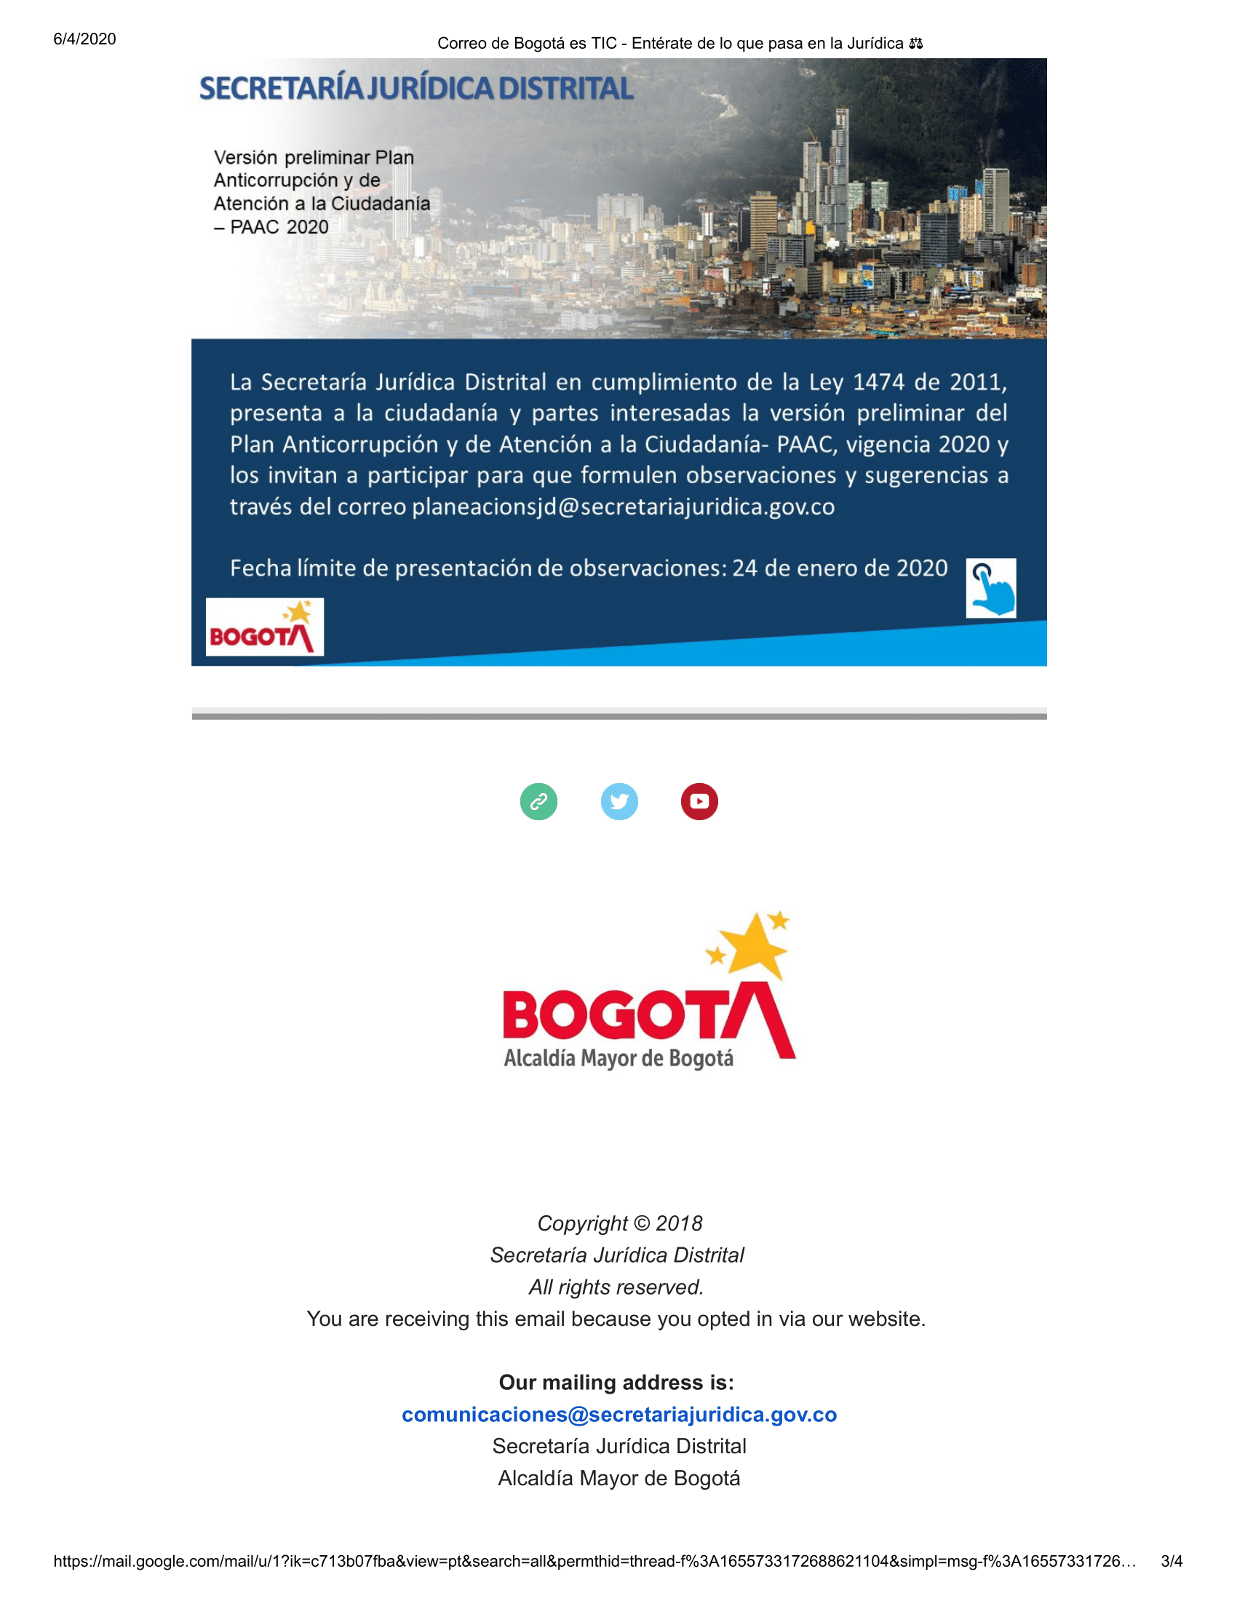 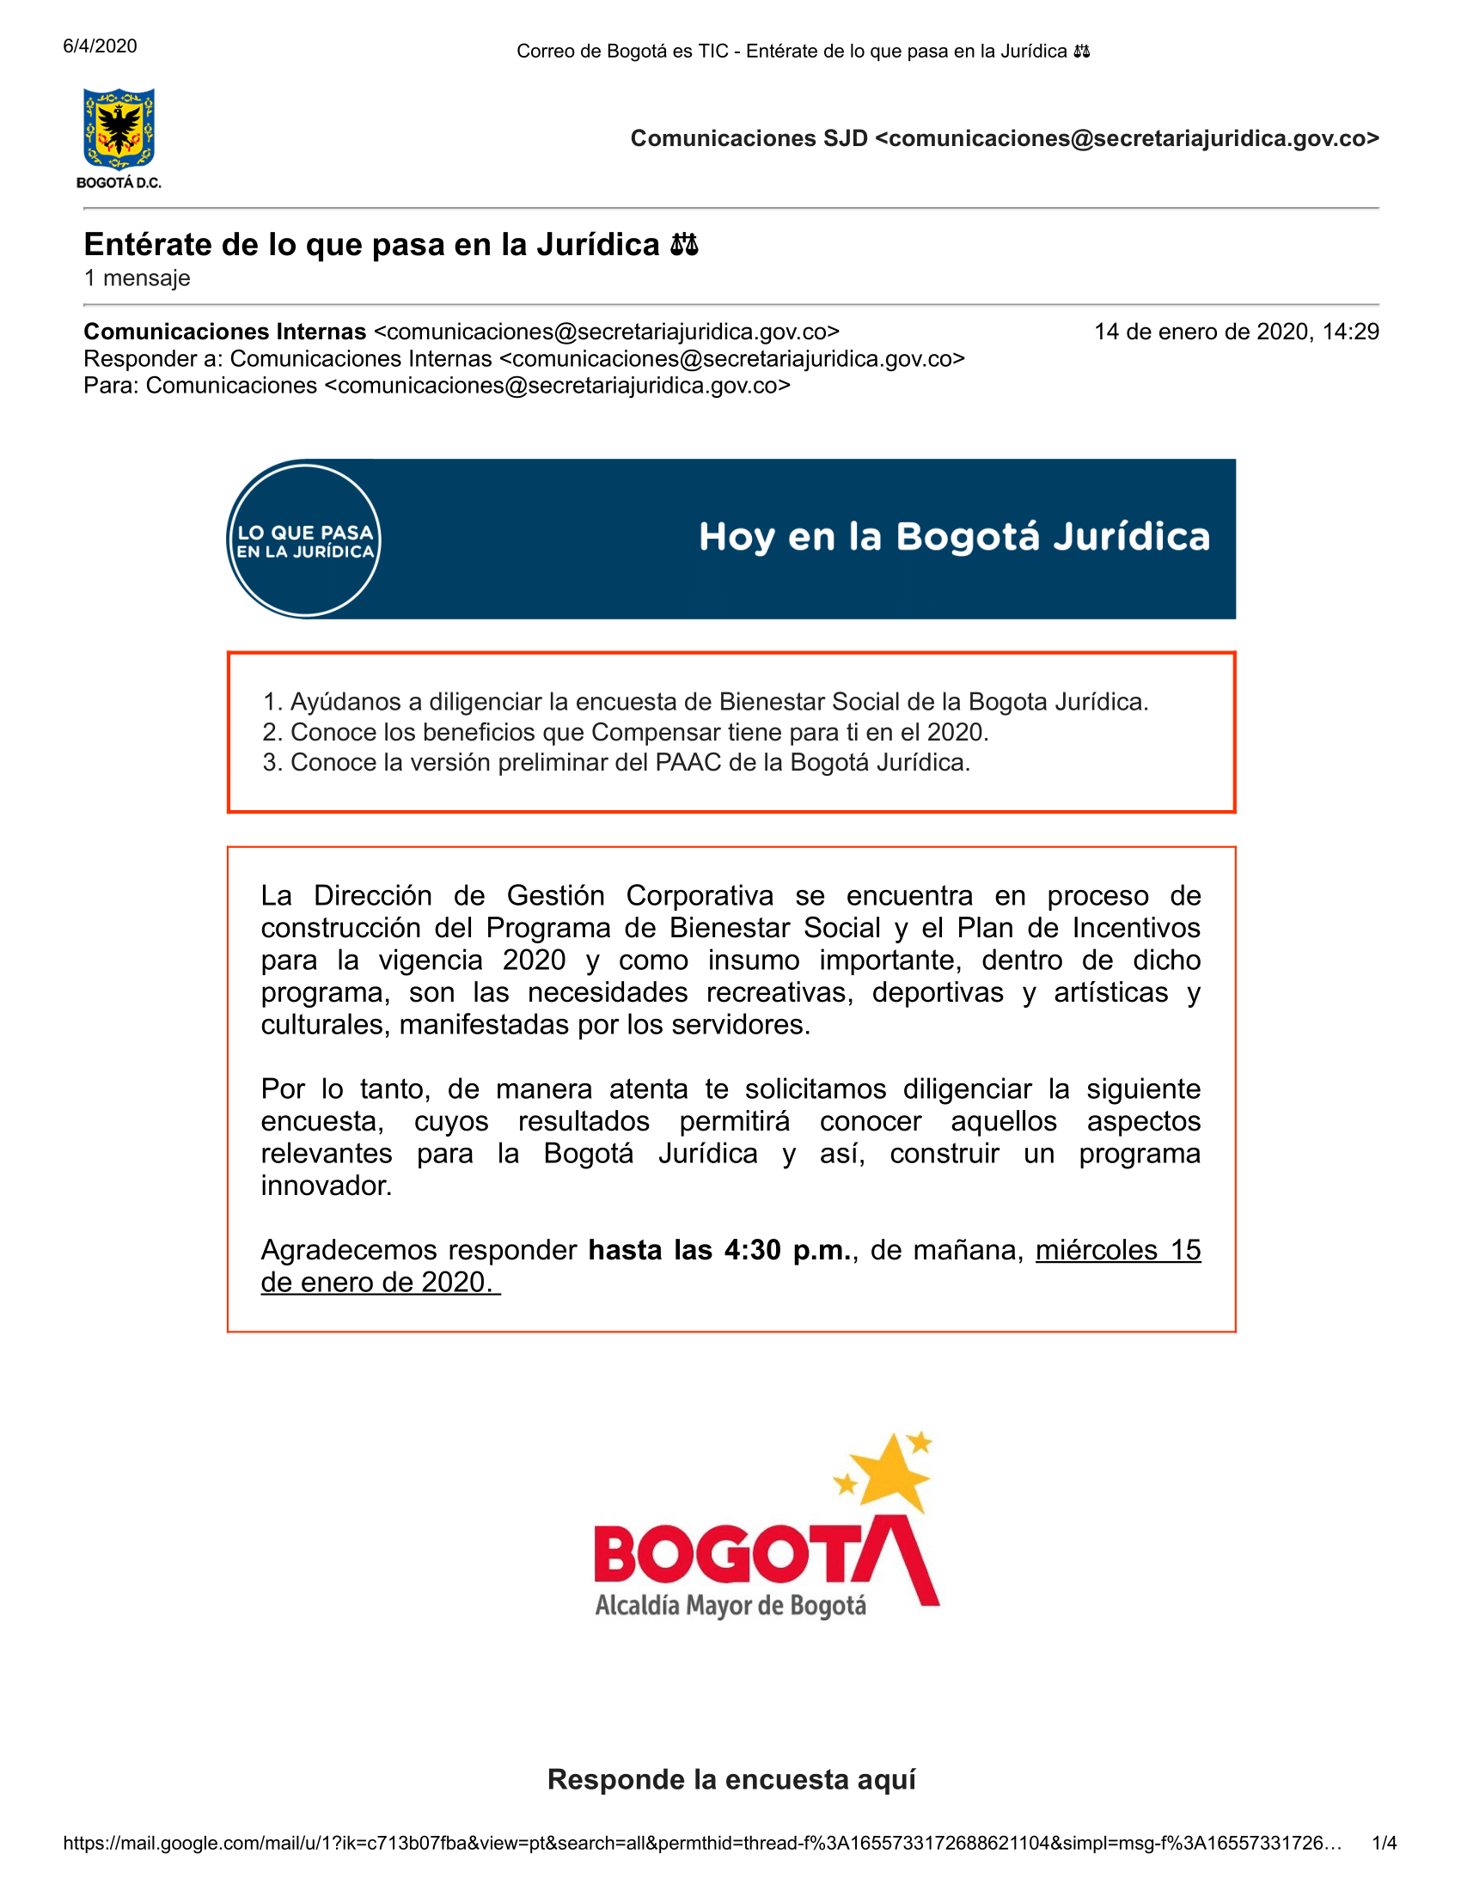

Diariamente se hace el monitoreo de los diferentes medios de comunicación masiva locales y nacionales (físicos y virtuales), para identificar los temas y acontecimientos de interés y se envían a través de chat de WhatsApp a nuestras partes interesadas.

Intranet: <https://secretariajuridica.gov.co/intranet>

Página www.secretariajuridica.gov.co

YouTube: <https://www.youtube.com/channel/UCVRJdMV94p2QaoE0yPF3lyg>

Twitter: @juridicadistri

**Fuente de información:** Lo anterior obedece a la información del proceso de Comunicaciones

### TRANSPARENCIA, ACCESO A LA INFORMACIÓN PÚBLICA Y LUCHA CONTRA LA CORRUPCIÓN

Se elaboró el Plan de Gasto Público de la Secretaría Jurídica Distrital, correspondiente a la vigencia 2020. Es de aclarar, que este documento se define como un instrumento de programación, que permite orientar el quehacer institucional, acorde con los recursos presupuestales y compromisos establecidos en cada vigencia, articulándolos con los lineamientos del plan de desarrollo vigente, el marco estratégico institucional y las competencias asignadas a la Entidad. En concordancia con lo establecido en el artículo 48 de la Ley 1757 de 2015, se formuló para la vigencia 2020 la Estrategia de Rendición de Cuentas de la Secretaría Jurídica Distrital, la cual fue incluida y divulgada en la página web e intranet de la entidad. Dicha Estrategia involucra tres espacios:

* Desarrollo de un diálogo ciudadano
* Participación en la rendición de cuentas de la Administración Distrital y
* Desarrollo de una audiencia pública al interior de la entidad.

En relación con la Política Pública de Transparencia, Integridad y no Tolerancia con la corrupción, se realizó el seguimiento con corte 31 de diciembre de 2019, de los productos registrados en el Plan de Acción. Los resultados obtenidos fueron enviados mediante un informe a la Secretaría General.

# DIMENSIÓN VI: GESTIÓN DEL CONOCIMIENTO Y LA INNOVACIÓN

## GESTIÓN DEL CONOCIMIENTO Y LA INNOVACIÓN

### Meta Plan de gestión: Sesiones de gestión del conocimiento que fortalezcan los procesos de planeación.

Durante la vigencia 2020, se tiene previstas sesiones de gestión del conocimiento internas con la participación de los servidores de la Oficina Asesora de Planeación. Esta actividad iniciara su desarrollo a partir del segundo trimestre del año en curso.

**Fuente de información:** Lo anterior obedece a la información del proceso de Planeación y Mejora Continua.

# DIMENSIÓN VII: CONTROL INTERNO

## CONTROL INTERNO

## Plan de Gestión: Cumplimiento del Plan Anual de Auditoría

#### Informes de Ley:

La Oficina de Control Interno, cumplió al 100% las actividades programadas en el Plan Anual de Auditorias para el primer trimestre 2020, el cual puede ser consultado en el siguiente enlace:

<https://www.secretariajuridica.gov.co/transparencia/control/reportes-control-interno/seguimiento-paa-febrero-2020>

**PLAN ANUAL DE AUDITORIA - 2020**

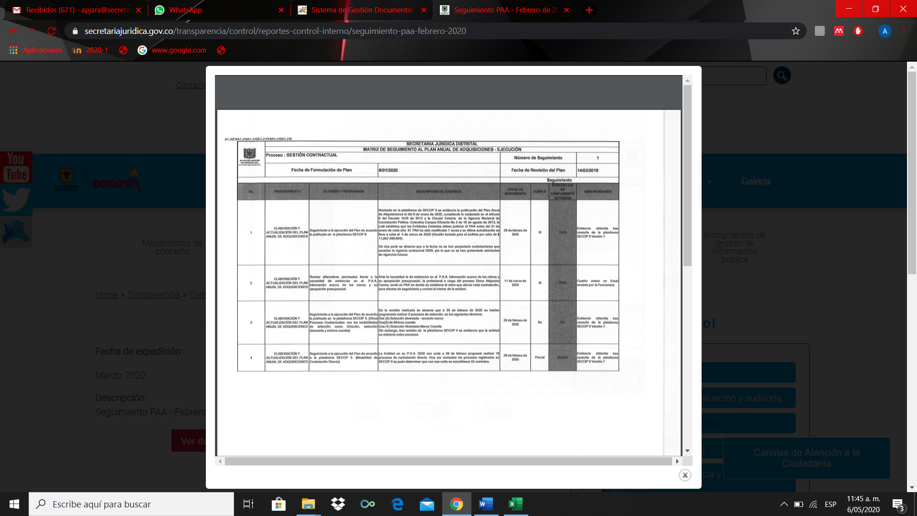

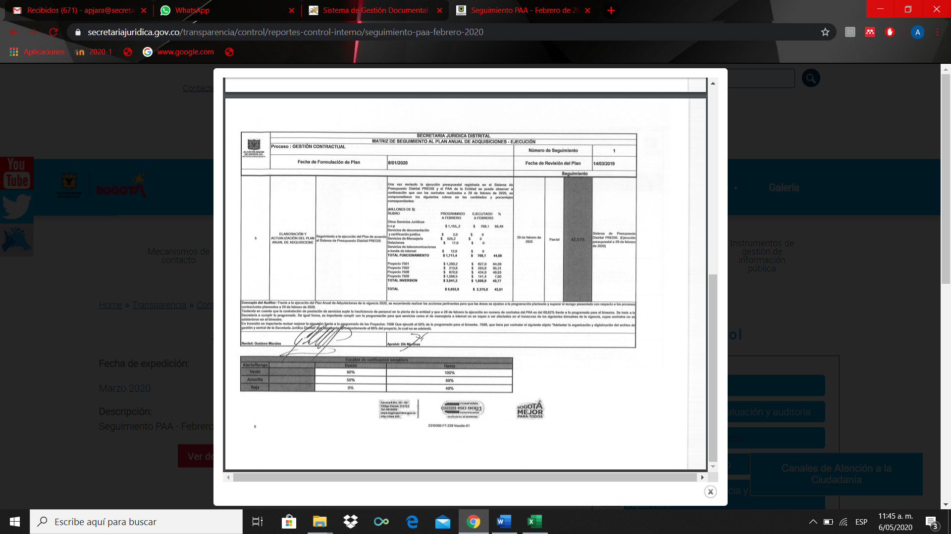

Actividades adelantadas durante el primer trimestre:

|  |  |
| --- | --- |
| INFORMES DE LEY | |
| Nombre del Informe | **Evidencia** |
| Informe Control Interno Contable | <https://www.secretariajuridica.gov.co/transparencia/control/reportes-control-interno/informe-control-interno-contable-2019-0> |
| Informe de evaluación Institucional por dependencias Evaluación a la Gestión | <https://www.secretariajuridica.gov.co/transparencia/control/informes-gesti%C3%B3n-evaluaci%C3%B3n-y-auditoria/informe-evaluaci%C3%B3n-gesti%C3%B3n> |
| Austeridad del Gasto | <https://www.secretariajuridica.gov.co/transparencia/control/reportes-control-interno/austeridad-gasto-p%C3%Bablico> |
| Informe sobre las peticiones, quejas, sugerencias y reclamos PQSR | <https://www.secretariajuridica.gov.co/transparencia/control/reportes-control-interno/informe-peticiones-quejas-reclamos-sugerencias-y-3> |
| Informe del Estado del Sistema de Control Interno | <https://www.secretariajuridica.gov.co/transparencia/control/reportes-control-interno/informe-evaluaci%C3%B3n-independiente-del-estado-sistemas> |
| Informe seguimiento Derechos de Autor Software | <https://www.secretariajuridica.gov.co/transparencia/control/informes-gesti%C3%B3n-evaluaci%C3%B3n-y-auditoria/informe-seguimiento-derechos-autor> |
| Informe seguimiento Plan de Acción Pinar 2019 | <https://www.secretariajuridica.gov.co/transparencia/control/reportes-control-interno/seguimiento-pinar-febrero-2020> |
|  |  |
| SEGUIMIENTOS | |
| Informe de Seguimiento | **Evidencia** |
| Seguimiento al cumplimiento de las metas del Plan de Desarrollo a cargo de la entidad | <https://www.secretariajuridica.gov.co/transparencia/control/reportes-control-interno/informe-seguimiento-al-cumplimiento-metas-del-plan-0> |
| Seguimiento a la Implementación del MIPG | <https://www.secretariajuridica.gov.co/transparencia/control/reportes-control-interno/seguimiento-la-implementaci%C3%B3n-del-modelo-integrado> |
| Seguimiento al plan de mejoramiento con la Contraloría Distrital | <https://www.secretariajuridica.gov.co/transparencia/control/planes-mejoramiento/seguimiento-plan-mejoramiento-contralor%C3%ADa-3> |
| Seguimiento a la consolidación y rendición de la cuenta anual a la Contraloría Distrital | Se adjunto memorando 3-2020-474 del seguimiento a la rendición de la cuenta anual |
| Seguimiento a la elaboración del Plan Anticorrupción y mapa de riesgos | <https://www.secretariajuridica.gov.co/transparencia/control/reportes-control-interno/seguimiento-plan-anticorrupci%C3%B3n-y-atenci%C3%B3n-al> |
| Seguimiento Contratos Secop II | <https://www.secretariajuridica.gov.co/transparencia/control/reportes-control-interno/seguimiento-secop-ii-0> |
| Seguimiento Plan Anual de Adquisiciones | <https://www.secretariajuridica.gov.co/transparencia/control/reportes-control-interno/seguimiento-paa-febrero-2020> |
|  |  |
|  |  |
| AUDITORIAS DE CALIDAD | |
| Informe | **Evidencia** |
| planeación y Mejora Continua | <https://www.secretariajuridica.gov.co/transparencia/control/informes-gesti%C3%B3n-evaluaci%C3%B3n-y-auditoria/auditoria-calidad-planeaci%C3%B3n-y-mejora> |
| gestión del Talento Humano | <https://www.secretariajuridica.gov.co/transparencia/control/informes-gesti%C3%B3n-evaluaci%C3%B3n-y-auditoria/auditoria-calidada-gesti%C3%B3n-del-talento> |
| atención a la ciudadanía | <https://www.secretariajuridica.gov.co/transparencia/control/informes-gesti%C3%B3n-evaluaci%C3%B3n-y-auditoria/auditoria-calidad-atenci%C3%B3n-la> |
| gestión TIC | <https://www.secretariajuridica.gov.co/transparencia/control/informes-gesti%C3%B3n-evaluaci%C3%B3n-y-auditoria/auditoria-calidad-gesti%C3%B3n-tic> |
| inspección Vigilancia y Control | <https://www.secretariajuridica.gov.co/transparencia/control/informes-gesti%C3%B3n-evaluaci%C3%B3n-y-auditoria/auditoria-calidad-inspecci%C3%B3n> |
| gestión jurídica Distrital | <https://www.secretariajuridica.gov.co/transparencia/control/informes-gesti%C3%B3n-evaluaci%C3%B3n-y-auditoria/auditoria-calidad-gesti%C3%B3n-jur%C3%Addica> |
| Comunicaciones | <https://www.secretariajuridica.gov.co/transparencia/control/informes-gesti%C3%B3n-evaluaci%C3%B3n-y-auditoria/auditoria-calidadad-gesti%C3%B3n-las> |

**Fuente de información:** Lo anterior obedece a la información del proceso Evaluación Independiente.

# OTRAS ACCIONES INSTITUCIONALES

### Plan de gestión: Ejecución del Proyecto de Inversión 7501

El Proyecto presento su ejecución del 33.2%, que corresponden a $882 millones de pesos. El resultado anterior, representa la ejecución de lo programado para el primer trimestre en el marco del cumplimiento del Plan de Gobierno Bogotá mejor para todos.

### Plan de Gestión: Gestionar el 100% de los requerimientos jurídicos dentro de los tiempos establecidos:

En lo recorrido de la vigencia, se han gestionado oportunamente 174 requerimientos de competencia de la Subsecretaría, lo que impacta positivamente en la gestión pública del Distrito. A continuación, se describe el detalle de los requerimientos y su tipología:

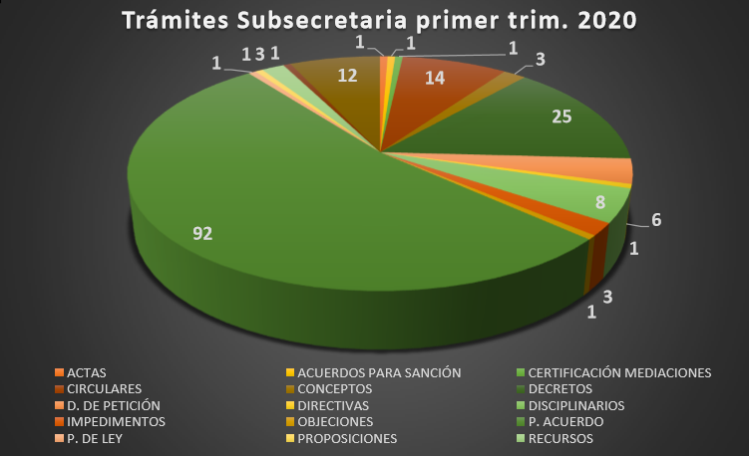

**Total requerimientos vigencia 2020 (174)**

### Plan de Gestión: Tramitar el 100 % de las quejas que llegan a la Dirección Distrital de Asuntos Disciplinarios de competencia normativa

Durante el trimestre, se tramitaron el 100% de las quejas disciplinarias allegadas a la Dirección Distrital de Asuntos Disciplinarios de competencia normativa, radicadas a través de la plataforma SIGA y el Sistema “Bogotá te escucha”.

El cumplimiento del cronograma de actividades influye en el trámite célere de las quejas y sus respectivos procesos disciplinarios, beneficiando de este modo a sus intervinientes el respetar los términos procesales, con lo que, además, se eleva la imagen positiva de las Dirección Distrital de Asuntos Disciplinarios ante la ciudadanía y demás autoridades, en razón a que se contribuye a la disminución de la congestión procesal de la dependencia.

*Fuente de información: Lo anterior obedece a la información reportada por el proceso Control Interno Disciplinario.*

### Plan de Gestión Servicios administrativos

1. **Atender y responder el 100% de las solicitudes que se realicen por concepto de Almacén.**

Con el fin de realizar un adecuado Seguimiento, control y calificación de la prestación de los Servicios de la Dirección de Gestión Corporativa, por parte de las dependencias de la Secretaría Jurídica Distrital. Se solicitó a la Oficina de Tecnologías de la Información y las Telecomunicaciones la implementación de un aplicativo que permita canalizar, distribuir, asignar o rechazar y calificar cada uno de los servicios de manera cronológica y por tipo de servicio.

Respecto a las solicitudes que se recibieron por concepto de Almacén, estas fueron respondidas oportunamente durante el trimestre, tal y como se evidencia a continuación:

|  |  |  |
| --- | --- | --- |
| **PROCESO GESTIÓN ADMINISTRATIVA** | | |
| **ALMACEN E INVENTARIOS** | | |
| **SOLICITUDES ATENDIDAS EN EL PRIMER TRIMESTRE 2020** | | |
| **TIPO DE SOLICITUD** | **SOLICITUDES RECIBIDAS** | **SOLICITUDES ATENDIDAS** |
| INGRESOS DE BIENES AL ALMACEN | 2 | 2 |
| TRASLADOS ENTRE FUNCIONARIOS | 134 | 134 |
| TRASLADOS DE FUNCIONARIO A BODEGA (Reintegros) | 22 | 22 |
| TRASLADOS DE BODEGA A SERVICIO | 239 | 239 |
| TOTAL | 397 | 397 |

Se recibieron 397 solicitudes por concepto de almacén, siendo en su gran mayoría solicitudes por traslados de bodega a servicio con un 60%, seguido de traslado de funcionarios con 34%, reintegros con un 6% e ingreso al almacén con un 2%. Todas las peticiones de los servidores públicos y contratistas se atendieron en los tiempos y términos previstos.

Por otro lado, se realizaron otras actividades dentro del proceso de gestión administrativa, las cuales son:

**Servicio de Vehículos**.

Durante el primer trimestre de la vigencia 2020, se realizaron los respectivos mantenimientos a los tres vehículos de la Secretaría Jurídica, prestando servicio de transporte a directivos y servidores públicos de la Entidad, de acuerdo con las solicitudes realizadas.

Se vinculó en la planta de la Secretaría un nuevo conductor, en el cargo vacante del servidor que prestaba esta función y quien asumió otro cargo en el área de Gestión Documental. De igual manera, se adelantó el seguimiento mensual de multas tanto a los conductores como a los vehículos de la entidad, enviando dicha información a la hoja de vida de cada vehículo.

**Servicio de Aseo y Cafetería.**

De acuerdo con las solicitudes de aseo, cafetería y estación de café para las reuniones programadas en la salas y aulas Barulé, enviadas por las dependencias de la Secretaría Jurídica y tramitadas ante la Secretaría General. .

De otra parte, se tramitaron los reemplazos de las señoras de servicios generales para el caso de permisos e incapacidades. Se adelantó la entrega de elementos de seguridad a las servidoras que atienden las funciones de servicios generales, para la preparación, entrega de bebidas y aseo de oficinas; firmando Acta de compromiso de uso de los elementos.

Por último, se continúan realizando Jornadas de aseo para las oficinas en horas de la noche, de lunes a jueves y los viernes de 5 a 8 p.m., jornada especial para las oficinas de los directivos, o de acuerdo con las necesidades y requerimientos de las instalaciones de la Secretaría Jurídica Distrital.

**Servicio de Mantenimiento de mobiliario y luminarias**.

Se ha dado continuidad al mantenimiento de las sillas, luminarias. Así como, se ha requerido a la Secretaría General para que adelante el mantenimiento correctivo de las locaciones en donde opera la SJD, teniendo en cuenta que fue esa la Entidad que ejecutó obra de remodelación el pasado año.

*Fuente de información: Lo anterior obedece a la información reportada al indicador del proceso de Gestión Administrativa.*

### Plan de Gestión: Notificar y/o comunicar y/o publicar el 100% de los actos administrativos que se reciban en la Dirección de Gestión Corporativa.

De la notificación, comunicación y/o publicación de los actos administrativos generados por la Secretaría Jurídica Distrital, se expidieron un total de 134, entre los cuales se encuentran:

|  |  |  |  |  |
| --- | --- | --- | --- | --- |
| **TIPO DE ACTO** | **ENERO** | **FEBRERO** | **MARZO** | **TOTAL** |
| RESOLUCIONES | 43 | 37 | 28 | 108 |
| DIRECTIVAS | 1 | 0 | 0 | 1 |
| CIRCULARES | 4 | 11 | 10 | 25 |
| **TOTAL** | 48 | 48 | 38 | 134 |

Con un porcentaje del 81% se expidieron en su gran mayoría Resoluciones, seguido de Circulares con un 19% y por último las directivas con un 1%.

De las 134 Resoluciones expedidas se publicaron en el Registro Distrital 22 de ellas, tal y como se evidencia en el siguiente cuadro:

|  |  |  |  |
| --- | --- | --- | --- |
| **CRITERIO** | **ENERO** | **FEBRERO** | **MARZO** |
| PUBLICACIONES REGISTRO DISTRITAL | 7 | 7 | 8 |

Por último, en el mes de febrero se realizó la publicación de 40 autos expedidos por la Secretaría Jurídica Distrital y de 27 Resoluciones en la cartelera y en la página web de la Secretaría Jurídica Distrital, de acuerdo con los resultados que se describen a continuación:

|  |  |  |  |
| --- | --- | --- | --- |
| **INFORME DE PUBLICACIONES EN CARTELERA Y PAGINA WEB** | | |  |
|  |
| **MES** | **TIPO DE PUBLICACIÓN** | **NÚMERO DE RADICADOS** |  |
|  |
| FEBRERO | AUTO | 40 |  |
| RESOLUCIÓN | 27 |  |

En el mes de febrero se realizaron 67 publicaciones en cartelera y página web, al igual que se dejó la constancia de la publicación, la cual fue remitida a la dependencia solicitante que en este caso fue la Dirección Distrital de Inspección, Vigilancia y Control mediante memorando electrónico de SIGA.

*Fuente de información: Lo anterior obedece a la información reportada al indicador del proceso de notificaciones.*

1. Tabla de Decretos Distritales revisados en el primer trimestre de 2020.
2. Tabla de Resoluciones revisadas en el primer trimestre de 2020.